**TRƯỜNG ĐẠI HỌC KINH TẾ**

**ĐẠI HỌC ĐÀ NẴNG**

….🖎….🕮….✍….



**BÁO CÁO**

**CHỦ ĐỀ: HỆ THỐNG QUẢN LÝ NHÂN SỰ CỦA CÔNG TY VNPT-IT**

**HỌC PHẦN: HỆ THÔNG HOẠCH ĐỊNH NGUỒN LỰC DOANH NGHIỆP**

***GVHD*** : Hoàng Thị Thanh Hà

***Mentor*** : Lê Anh Tuấn

***Tên nhóm*** :4

***Sinh viên thực hiện*** : Lê Âu Anh Thư

Nguyễn Minh Phượng

Nguyễn Thị Tiên

Nguyễn Thị Mùi

Nguyễn Thị Thu Hoài

Đỗ Lê Khanh

*Đà Nẵng, 11/2023*

**MỤC LỤC**

I. ĐẶT VẤN ĐỀ 3

II. TỔNG QUAN VỀ CÔNG TY VNPT-IT 1

1. Tổng quan về công ty 1

2. Lịch sử hình thành 4

3. Sứ mệnh,tầm nhìn và giá trị cốt lõi 5

4. Cơ cấu tổ chức 6

III. GIỚI THIỆU ERP 7

1. Định nghĩa 7

2. Hiệu quả ERP đối với doanh nghiệp 7

3. Các phân hệ của ERP 7

4. Các phân hệ lựa chọn 8

IV. MÔ TẢ PHÂN HỆ QUẢN TRỊ NHÂN SỰ CỦA CÔNG TY 8

1. Mô tả chung 8

2. Chức năng 8

3. Mô tả phân hệ theo 3 mức 8

3.1. Mức logic 8

3.2. Mức vật lý ngoài 8

3.3. Mức vật lý trong 9

4. Use case 9

5. Chức năng của phân hệ quản trị nhân sự 10

5.1. Quản lý tuyển dụng 10

5.2. Quản lý hồ sơ cán bộ nhân viên 11

5.3. Quy trình chấm công 13

5.4. Quản lý lương 14

V. Triển khai hệ thống ERP và cấu hình các phân hệ 17

1. Quy trình tuyển dụng 17

1.1. Yêu cầu tuyển dụng 17

1.2. Kế hoạch tuyển dụng 20

1.3. Hồ sơ ứng viên 22

1.4. Lịch phỏng vấn 23

1.5. Định biên nhân sự 23

2. Quy trình nhân sự 24

2.1. Hồ sơ cán bộ nhân viên 24

2.2. Hợp đồng lao động 26

2.3. Gia hạn hợp đồng 27

2.4. Quyết định tăng giảm bậc lương 28

2.5. Đề xuất thưởng, phạt 29

2.6. Thuyên chuyển bổ nhiệm 31

2.7. Nghỉ phép 32

2.8. Quản lý nghỉ việc 33

3. Quy trình chấm công 34

3.1. Khai báo ca làm việc 34

3.2. Lịch phân ca làm việc 34

3.3. Quy định đi trễ về sớm 35

3.4. Quyết định làm thêm giờ 35

3.5. Thời gian vào - ra 35

3.6. Bảng tổng hợp giờ vào - ra 36

4. Lương 36

4.1. Danh mục loại thu nhập, ngày công tính lương 36

4.2. Danh mục thang/ bậc lương 37

4.3. Danh mục tham số hạch toán lương 37

4.4. Tham số lương 39

4.5. Danh mục bảng lương 39

4.6. Tính lương và hạch toán lương 40

4.7. Bảng lương 41

VI. Thống kê và báo cáo 41

1. Tuyển dụng 41

2. Báo cáo tổng hợp nhân sự 43

3. Quản lý nghỉ phép 45

4. Báo cáo biến động nhân sự 46

5. Chấm công 47

6. Lương 48

VII. BẢNG PHÂN CÔNG NHIỆM VỤ VÀ ĐÁNH GIÁ ĐÓNG GÓP 50

**DANH MỤC HÌNH ẢNH**

Hình 1. Cơ cấu tổ chức 5

Hình 2.Use case 9

Hình 3.Quản lý tuyển dụng 10

Hình 4.Quản lý hồ sơ cán bộ nhân viên 11

Hình 5.Quy trình chấm công 13

Hình 6.Quy trình tính lương 14

Hình 7.Tiền lương cơ bản 15

Hình 8.Ví dụ về thang lương nhân viên 15

Hình 9. Tham số thuế TNCN 16

Hình 10.Công thức tính thuế TNCN phải nộp 17

Hình 11.Màn hình chính của bước yêu cầu tuyển dụng 17

Hình 12.Tạo mới yêu cầu tuyển dụng 18

Hình 13.Màn hình duyệt yêu cầu tuyển dụng 19

Hình 14.Phiếu yêu cầu tuyển dụng 19

Hình 15.Màn hình chính của bước lên kế hoạch tuyển dụng 20

Hình 16.Tạo kế hoạch tuyển dụng mới 20

Hình 17.Mẫu in phiếu kế hoạch tuyển dụng 21

Hình 18.Duyệt kế hoạch tuyển dụng 22

Hình 19.Kế hoạch tuyển dụng sau khi duyệt 22

Hình 20.Tạo hồ sơ ứng viên 22

Hình 21.Tạo lịch phỏng vấn cho ứng viên 23

Hình 22.Màn hình định biên nhân sự cho từng bộ phận 23

Hình 23.Kết quả của định biên nhân sự 23

Hình 24.Tạo các phòng ban 24

Hình 25.Tạo thành công các phòng ban 24

Hình 26.Tạo chức vụ của từng phòng ban 25

Hình 27.Hiển thị các chức vụ phòng ban đã được tạo 25

Hình 28.Tạo nhân viên từng phòng ban 25

Hình 29.Tạo hợp đồng cho nhân viên 26

Hình 30.Hợp đồng tạo thành công 26

Hình 31.Hợp đồng lao động 27

Hình 32.Tạo mới gia hạn hợp đồng 27

Hình 33. Phiếu quyết định của giám đốc về gia hạn hợp đồng 28

Hình 34.Tạo tăng/ giảm lương cho nhân viên 28

Hình 35. Phiếu quyết định của giám đốc về việc tăng/ giảm lương 29

Hình 36.Tạo phiếu đề xuất thưởng, phạt 29

Hình 37.Phiếu đề xuất thưởng phạt 30

Hình 38.Màn hình phiếu đề xuất thưởng, phạt 30

Hình 39.Thêm nhân viên cần thuyên chuyển/bổ nhiệm 31

Hình 40.Phiếu quyết định của giám đốc về việc thuyên chuyển /bổ nhiệm 31

Hình 41.Hoàn thành thuyên chuyển/bổ nhiệm 32

Hình 42.Tạo đơn nghỉ phép 32

Hình 43.Mẫu đơn nghỉ phép 32

Hình 44.Thêm danh sách nhân viên về quyết định nghỉ việc 33

Hình 45.Phiếu quyết định thôi việc 33

Hình 46. Hoàn thành quyết định thôi việc 33

Hình 47.Khai báo ca làm việc 34

Hình 48.Thông tin tăng ca làm việc 34

Hình 49.Cập nhật lịch phân ca làm việc 34

Hình 50.Khai báo về việc đi trễ về sớm 35

Hình 51.Khai báo quyết định làm thêm giờ 35

Hình 52.Hiển thị Thời gian vào - ra 36

Hình 53.Cập nhật thời gian vào - ra 36

Hình 54.Hiển thị Bảng tổng hợp giờ vào - ra 36

Hình 55.Danh mục loại thu nhập, ngày công tính lương 36

Hình 56.Màn hình cơ bản “Danh mục thang/ bậc lương” 37

Hình 57.Màn hình “Cập nhật thang/ bậc lương” 37

Hình 58.Màn hình cơ bản “Tham số hạch toán” 37

Hình 59.Màn hình “Cập nhật tham số hạch toán” -”Thông tin lương” 38

Hình 60.Màn hình “Thông tin hạch toán - người lao động” 38

Hình 61.Màn hình “Thông tin hạch toán - doanh nghiệp trả” 38

Hình 62.Hiển thị tham số lương 39

Hình 63.Màn hình cơ bản “Danh mục bảng lương” 39

Hình 64.Tạo bảng lương 40

Hình 65.Màn hình tính lương, tính thuế TNCN 40

Hình 66.Màn hình “Bảng lương” 41

Hình 67.Báo cáo kế hoạch tuyển dụng tháng 10 41

Hình 68.Báo cáo số lượng tuyển dụng 42

Hình 69.Báo cáo danh sách phỏng vấn 42

Hình 70.Báo cáo tổng hợp kết quả phỏng vấn 43

Hình 71.Báo cáo tổng hợp nhân sự 43

Hình 72.Báo cáo nhân viên thử việc 44

Hình 73.Báo cáo thống kê số lượng tuyển dụng theo kế hoạch 44

Hình 74.Báo cáo thống kê hồ sơ ứng viên theo bộ phận 45

Hình 75.Quản lý nghỉ phép 45

Hình 76.Báo cáo biến động nhân sự 46

Hình 77.Thống kê số lượng nhân viên, thống kê nhân viên theo bộ phận và giới tính và phân tích định biên nhân sự theo tháng 46

Hình 78.Bảng tổng hợp chấm công vào ra 47

Hình 79.Bảng tổng hợp đi trễ về sớm 47

Hình 80.Bảng tổng hợp làm thêm giờ 47

Hình 81.Báo cáo mức lương nhân viên tháng 10/2023 48

Hình 82.Báo cáo lương chi tiết tháng 10/2023 48

Hình 83.Báo cáo lương thực lĩnh tháng 10/2023 49

Hình 84.Thống kê thu nhập bình quân theo bộ phận và số lượng nhân viên thu nhập theo mức tháng 9 49

# ĐẶT VẤN ĐỀ

Câu hỏi: Công ty VNPT-IT hiện nay có hơn 1.600 nhân viên thì liệu quy trình quản lý nhân sự, lương và chấm công liệu có tốn thời gian hay cần nhiều nhân viên quản lý không ?

-Với hơn 1.600 nhân viên, quy trình quản lý nhân sự, lương và chấm công có thể đòi hỏi một khối lượng công việc đáng kể và có thể tốn thời gian và tốn nhiều nhân viên quản lý. Để quản lý các quy trình trên một cách hiệu quả, công ty VNPT-IT có thể sử dụng các công nghệ và phần mềm quản lý nhân sự để tự động hóa một số tác vụ. Các hệ thống này có thể giúp tiết kiệm thời gian và giảm công sức cần thiết cho quản lý nhân sự và lương.

Mục tiêu: Sử dụng phân hệ quản lý nhân sự trong ERP để giải quyết các vấn đề về nhân sự mà công ty VNPT-IT

# TỔNG QUAN VỀ CÔNG TY VNPT-IT

## Tổng quan về công ty

|  |  |
| --- | --- |
| **Tên công ty** | Công ty Công nghệ thông tin VNPT-IT |
| ***Số lượng nhân viên\****  *(Nếu công ty không tiết lộ vì lý do bí mật thì ghi là: không có số liệu)* | Hơn 1.600 nhân viên |
| ***Liệt kê 3 phòng/ban khác nhau mà bạn tham quan***  (tên và công việc chính của từng văn phòng) | * -Phòng kinh doanh: nghiên cứu thị trường để hiểu nhu cầu của khách hàng và xu hướng trong ngành công nghệ thông tin. * -Phòng kế toán- tài chính: Quản lý tài chính, kế toán và tài sản của công ty, đảm bảo hoạt động tài chính được thực hiện hiệu quả và tuân thủ các quy định pháp luật. -Phòng ban kỹ thuật: Quản lý và duy trì hạ tầng công nghệ thông tin của công ty. Các nhiệm vụ chính bao gồm quản lý mạng, máy chủ và trung tâm dữ liệu, bảo mật thông tin, hỗ trợ kỹ thuật, và đánh giá công nghệ mới. |
| ***Quy mô tổ chức***  *(Các chi nhánh và số lượng nhân viên)* | * Chi nhánh VNPT-IT Hà Nội * Chi nhánh VNPT-IT Hồ Chí Minh * Chi nhánh VNPT-IT Đà Nẵng * Chi nhánh VNPT-IT Hải Phòng * Chi nhánh VNPT-IT Tiền Giang   Tính đến tháng 11 năm 2023, Công ty Công nghệ thông tin VNPT (VNPT-IT) có tổng số nhân viên là 1.800 người, bao gồm:   * Nhân viên chính thức: 1.600 người * Nhân viên hợp đồng: 200 người |
| **Hình thức giao tiếp giữa cấp trên và Nhân viên**  (*lời nói, văn bản, email, điện thoại, phần mềm chuyên dụng?)* | Hộp thư điện tử (Email): Đây là một trong những phương tiện giao tiếp chính giữa cấp trên và nhân viên của VNPT-IT.  Hội nghị trực tuyến:Nhân viên có thể tham gia hội nghị trực tuyến để trao đổi, báo cáo và nhận hướng dẫn từ cấp trên.  Thông báo trực tiếp: Cấp trên và nhân viên có thể trao đổi trực tiếp với nhau thông qua các cuộc gặp gỡ trực tiếp, hoặc thông qua điện thoại hoặc chat trực tuyến.  Nội bộ và thông tin truyền thông:bao gồm các bản tin nội bộ, trang web công ty, mạng xã hội nội bộ và các chương trình đào tạo, hướng dẫn nghề nghiệp. |
| **Thời gian làm việc**  *Thời gian bắt đầu và kết thúc?*  *Giờ ăn trưa và giải lao?*  *Số ngày trong tuần?*  *Hình thức kiểm soát ra vào?* | * Thời gian bắt đầu làm việc của VNPT-IT vào lúc 7h30 và kết thúc là 17h30 * Giờ ăn trưa của VNPT-IT là từ 11h30 đến 13h30. Ngoài ra, nhân viên còn được nghỉ giải lao 15 phút vào buổi sáng và chiều. * Làm việc trong 5 ngày trong tuần, từ thứ Hai đến thứ Sáu.   Hình thức kiểm soát ra vào :   * + Thẻ ra vào * + Camera giám sát * + Cổng an ninh |
| **Hoạt động chính:**  *Sản phẩm hay dịch vụ mà công ty cung cấp?* | * Dịch vụ Internet và viễn thông * Giải pháp hạ tầng công nghệ thông tin * Dịch vụ an ninh mạng * Các dịch vụ chăm sóc khách hàng |
| **Khách hàng:**  *Đối tượng khách hàng chính?*  *Chính sách chăm sóc khách hàng* | * Các tổ chức và doanh nghiệp trong ngành viễn thông, bưu chính và IT tại Việt Nam. * Các tổ chức chính phủ và đơn vị hành chính công. * Các doanh nghiệp và công ty tư nhân trong nhiều lĩnh vực khác nhau, như ngân hàng, bảo hiểm, y tế, giáo dục, v.v. * Hỗ trợ khách hàng 24/7: VNPT-IT cung cấp dịch vụ hỗ trợ khách hàng 24/7, qua nhiều kênh khác nhau như: tổng đài 1800 1166, website, email, ứng dụng My VNPT,... * Khuyến mại, ưu đãi cho khách hàng: VNPT-IT thường xuyên triển khai các chương trình khuyến mại, ưu đãi cho khách hàng, nhằm tri ân khách hàng đã tin tưởng và sử dụng dịch vụ của công ty. * Tư vấn, hỗ trợ khách hàng sử dụng dịch vụ: VNPT-IT cung cấp dịch vụ tư vấn, hỗ trợ khách hàng sử dụng dịch vụ, nhằm giúp khách hàng hiểu rõ và sử dụng dịch vụ một cách hiệu quả nhất. |
| **Trang phục của nhân viên.** | Trang phục chính: Đồng phục áo dài, áo sơ mi, áo thun, đồng phục bảo hộ đều mang màu xanh da trời |
| **Thông tin liên lạc với công ty**  *(để tìm kiếm cơ hội thực tập/ việc làm).* | Để tìm kiếm thông tin về cơ hội thực tập hoặc việc làm tại Công ty Công nghệ thông tin VNPT-IT, bạn có thể sử dụng thông tin liên lạc sau:  Trang web chính thức của VNPT-IT:  Trang tuyển dụng của VNPT-IT: <https://vnptit.vn/tin-chi-tiet/-/asset_publisher/MH63UU9dk3Ud/content/tuyen-dung-vnpt-it>  Fanpage của VNPT trên Facebook: <https://www.facebook.com/VNPTITCOMPANY/>  Địa chỉ email liên hệ: [vnptit@vnpt.vn](mailto:vnptit@vnpt.vn)  Số điện thoại: 1800 1260 hoặc 1800 1261 |

## Lịch sử hình thành

VNPT-IT (Vietnam Posts and Telecommunications Group Information Technology) là một công ty thành viên của Tập đoàn Bưu chính Viễn thông Việt Nam (VNPT). Được thành lập vào năm 2007, VNPT-IT được ủy quyền để phát triển và quản lý các dịch vụ công nghệ thông tin và viễn thông trong toàn bộ hệ thống VNPT.

Lịch sử hình thành của VNPT-IT có thể được chia thành các giai đoạn chính như sau:

* Năm 2007-2008: VNPT-IT được thành lập như là một công ty con của VNPT với nhiệm vụ chính là phát triển và quản lý công nghệ thông tin và viễn thông trong hệ thống VNPT.
* Năm 2009-2013: Trong giai đoạn này, VNPT-IT tập trung vào việc xây dựng nền tảng hạ tầng công nghệ thông tin và viễn thông, đồng thời triển khai các dịch vụ và ứng dụng công nghệ thông tin trong hệ thống VNPT.
* Năm 2014-2017: VNPT-IT tiếp tục mở rộng quy mô và phạm vi hoạt động của mình. Công ty tập trung vào phát triển các dịch vụ chất lượng cao như dịch vụ truyền hình IPTV, dịch vụ điện toán đám mây và dịch vụ giám sát mạng.
* Năm 2018-2021: VNPT-IT chuyển đổi thành công ty cổ phần và mở rộng hoạt động kinh doanh ra thị trường quốc tế. Công ty tập trung vào việc phát triển các giải pháp công nghệ thông tin và viễn thông hàng đầu, như dịch vụ trí tuệ nhân tạo, IoT (Internet of Things), và công nghệ Blockchain.
* Từ năm 2021 trở đi, VNPT-IT tiếp tục nỗ lực để trở thành một trong những công ty hàng đầu trong lĩnh vực công nghệ thông tin và viễn thông tại Việt Nam và khu vực. Công ty tiếp tục đầu tư vào nghiên cứu và phát triển công nghệ mới, cung cấp các dịch vụ và giải pháp tiên tiến cho khách hàng trong và ngoài nước.

## Sứ mệnh,tầm nhìn và giá trị cốt lõi

* Sứ mệnh:
* Cung cấp cho khách hàng và đối tác các sản phẩm, dịch vụ Viễn thông - CNTT - Truyền thông và Dịch vụ số chất lượng, đột phá, sáng tạo.
* Trở thành trung tâm số (Digital Hub) của khu vực châu Á.
* Tôn vinh và đánh giá giá trị đích thực của người lao động.
* Tiên phong trong các hoạt động về cộng đồng.
* Tầm nhìn:
* Trở thành nhà cung cấp dịch vụ số hàng đầu Việt Nam vào năm 2025.
* Trở thành Trung tâm số (Digital Hub) của châu Á vào năm 2030.
* Trở thành lựa chọn số 1 của khách hàng sử dụng sản phẩm, dịch vụ Công nghệ thông tin - Viễn thông (ICT) tại thị trường.
* Giá trị cốt lõi:
* Con người là chìa khóa
* Khách hàng là trung tâm
* Sáng tạo không ngừng
* Đối tác đáng tin cậy

## Cơ cấu tổ chức [1]

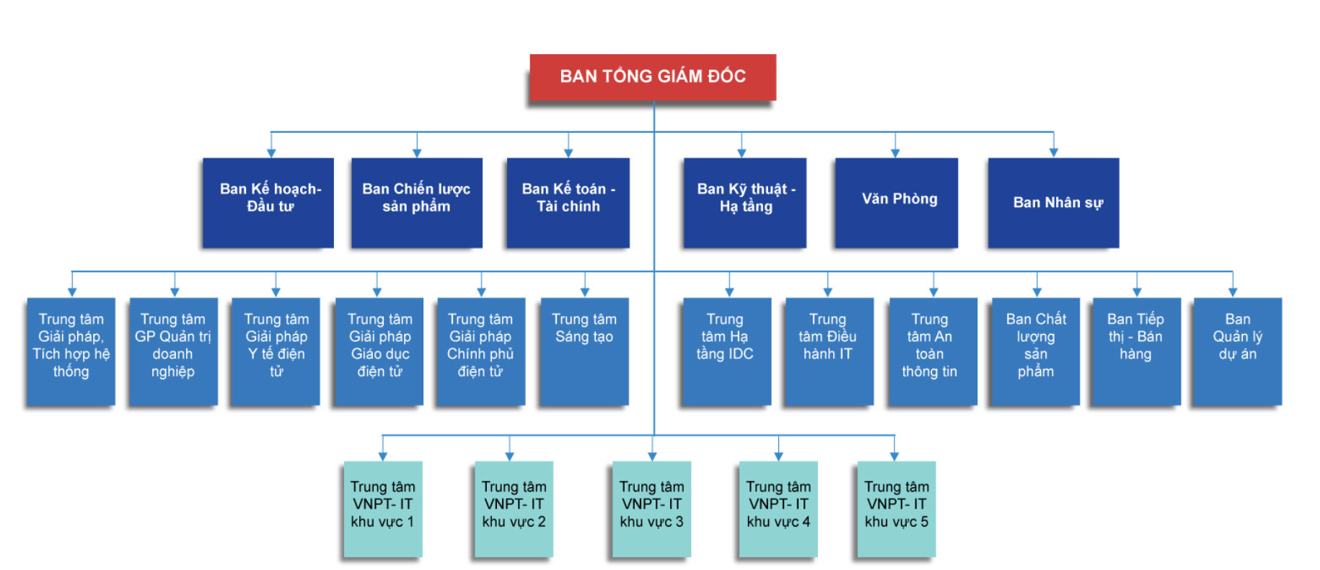

Hình 1. Cơ cấu tổ chức

* Ban kế hoạch - đầu tư: phân tích thị trường, đưa ra các mục tiêu kinh doanh và đề xuất các phương án phát triển kinh doanh,quản lý và tối ưu hóa việc sử dụng các nguồn lực đầu tư.
* Ban kinh doanh: nghiên cứu thị trường để hiểu nhu cầu của khách hàng và xu hướng trong ngành công nghệ thông tin. Thông qua việc phân tích dữ liệu và thu thập thông tin từ khách hàng, ban đánh giá nhu cầu thị trường và xác định các cơ hội mới cho sản phẩm của công ty. Xác định mục tiêu và vị trí cạnh tranh của sản phẩm, định hình giá trị đặc biệt mà sản phẩm mang lại cho khách hàng, và lựa chọn phân khúc thị trường mục tiêu.
* Phòng kế toán- tài chính: Quản lý tài chính, kế toán và tài sản của công ty, đảm bảo hoạt động tài chính được thực hiện hiệu quả và tuân thủ các quy định pháp luật. Phê duyệt lương cho nhân viên, quản lý và kiểm soát các nguồn lực tài chính của công ty, bao gồm việc theo dõi thu chi, quản lý ngân sách và dự án, và đảm bảo sự hợp lý và hiệu quả trong sử dụng tài nguyên, ghi chép và xử lý các giao dịch tài chính hàng ngày của công ty, Lập báo cáo tài chính
* Ban kỹ thuật: quản lý và duy trì hạ tầng công nghệ thông tin của công ty. Các nhiệm vụ chính bao gồm quản lý mạng, máy chủ và trung tâm dữ liệu, bảo mật thông tin, hỗ trợ kỹ thuật, và đánh giá công nghệ mới.
* Ban văn phòng: quản lý văn bản, lịch làm việc, tổ chức sự kiện, thông tin liên lạc, hỗ trợ quản lý và nhân sự, hỗ trợ các hoạt động quản lý và vận hành hàng ngày của công ty.
* Ban nhân sự: quản lý nhân viên, từ việc tuyển dụng, đào tạo, đánh giá hiệu suất và chế độ phúc lợi.

# GIỚI THIỆU ERP

## Định nghĩa

* ERP là viết tắt của Enterprise Resource Planning (Hoạch định nguồn lực doanh nghiệp). Phần mềm ERP bao gồm các công cụ quản lý quy trình kinh doanh chiến lược và mạnh mẽ có thể được sử dụng để quản lý thông tin trong một tổ chức. Mặc dù ngày nay mọi công ty và tổ chức hoạt động khác nhau, họ đều phải đối mặt với một thách thức chung: để duy trì cạnh tranh trong môi trường kinh doanh ngày nay, họ cần một phương pháp độc lập và hiệu quả để lưu trữ và truy cập thông tin. Đó là tình huống mà hệ thống ERP có vai trò quan trọng. Hệ thống ERP tích hợp tất cả các khía cạnh của một doanh nghiệp vào một hệ thống thông tin toàn diện có thể được truy cập bởi các cá nhân trong toàn bộ tổ chức.

## Hiệu quả ERP đối với doanh nghiệp

* Hệ thống ERP mang lại nhiều lợi ích cho doanh nghiệp, giúp tăng cường tính hiệu quả và nâng cao năng suất kinh doanh. Dưới đây là một số lợi ích chính của ERP đối với doanh nghiệp:
* Tích hợp toàn bộ quy trình kinh doanh: ERP giúp tích hợp toàn bộ quy trình kinh doanh của doanh nghiệp, từ đó giúp giảm thiểu việc nhập dữ liệu trùng lặp và tăng tính liên kết giữa các phòng ban.
* Tăng cường quản lý và giám sát hoạt động: ERP cung cấp các công cụ quản lý và giám sát hoạt động của doanh nghiệp, giúp quản lý được các hoạt động sản xuất, bán hàng, tài chính và nhân sự.
* Nâng cao tính chính xác và nhanh chóng: ERP giúp cho doanh nghiệp có thể nắm bắt được các thông tin về sản xuất, bán hàng, tài chính, nhân sự và cung ứng một cách nhanh chóng và chính xác, từ đó giúp cho doanh nghiệp đưa ra những quyết định kinh doanh chính xác và nhanh chóng hơn.
* Tăng cường tính linh hoạt: ERP cho phép doanh nghiệp tùy chỉnh các quy trình kinh doanh theo nhu cầu của mình, từ đó giúp tăng tính linh hoạt và sự thích nghi với thị trường.
* Giảm chi phí và tăng cường hiệu quả: ERP giúp giảm chi phí vận hành doanh nghiệp, tăng cường hiệu quả sản xuất và bán hàng, từ đó giúp tăng lợi nhuận cho doanh nghiệp.

## Các phân hệ của ERP

1. Quản lý bán hàng
2. Quản lý quan hệ khách hàng
3. Quản lý mua hàng
4. Quản lý kho
5. Quản lý sản xuất
6. Quản lý chất lượng
7. Quản lý máy móc chi tiết
8. Tài chính kế toán
9. Quản lý nhân sự tiền lương
10. Quản trị hệ thống

## Các phân hệ lựa chọn

* Quản lý nhân sự tiền lương

# MÔ TẢ PHÂN HỆ QUẢN TRỊ NHÂN SỰ CỦA CÔNG TY

## Mô tả chung [2]

* Là một phần quan trọng của hệ thống ERP, được thiết kế để quản lý nhân sự của một công ty hoặc doanh nghiệp.
* Phân hệ này giúp quản lý nhân sự của công ty VNPT-IT, bao gồm quản lý thông tin cá nhân của nhân viên, lương và phúc lợi, kế hoạch đào tạo và phát triển, quản lý công tác đánh giá nhân viên và quản lý hợp đồng lao động.

## Chức năng

* Quy trình tuyển dụng
* Quy trình quản lý nhân viên
* Quy trình chấm công
* Quy trình tính lương

## Mô tả phân hệ theo 3 mức

### Mức logic

Hệ thống cung cấp một giải pháp toàn diện cho việc quản lý nhân sự, bao gồm cả việc theo dõi thông tin chi tiết của từng nhân viên và các hoạt động quản lý quan trọng. Đối với nhóm quản lý nhân sự, hệ thống này giúp họ tối ưu hóa quy trình tuyển dụng, đảm bảo rằng nhân viên được đào tạo đầy đủ, quản lý nghỉ phép và chấm công hiệu quả, quản lý bảo hiểm, cũng như tính toán lương một cách chính xác. Điều này đồng nghĩa với việc tạo ra một môi trường làm việc hiệu quả và hỗ trợ sự phát triển của cả nhân viên và tổ chức.

### Mức vật lý ngoài

* Bao gồm các không gian văn phòng, các thiết bị và trang thiết bị cần thiết để phục vụ các hoạt động nhân sự của công ty. Các thiết bị và trang thiết bị trong phân hệ nhân sự của công ty VNPT-IT bao gồm máy tính, máy in, máy fax, điện thoại, máy chiếu, bảng trắng, bàn ghế và các thiết bị khác phù hợp với các hoạt động nhân sự của công ty.
* Tất cả các không gian và trang thiết bị được tổ chức và sắp xếp sao cho phù hợp với các hoạt động nhân sự của công ty, đảm bảo sự hiệu quả và tiết kiệm tài nguyên.

### Mức vật lý trong

Sử dụng phần mềm Bravo, để truy cập phải sử dụng tài khoản cá nhân đã được phân quyền. Hệ thống cung cấp các thông tin tính số ngày nghỉ phép, tiền lương, số giờ làm việc, số giờ tăng ca, số ngày đi công tác được tính một cách minh bạch, rõ ràng, chính xác, đảm bảo các thông tin được lưu trữ đầy đủ và kịp thời một cách hiệu quả và tối ưu nhất. Cung cấp các công cụ phân tích dữ liệu và báo cáo, giúp các quản lý nhân sự đưa ra các quyết định quan trọng về tuyển dụng, đào tạo, phát triển và quản lý nhân sự trong công ty.

## Use case

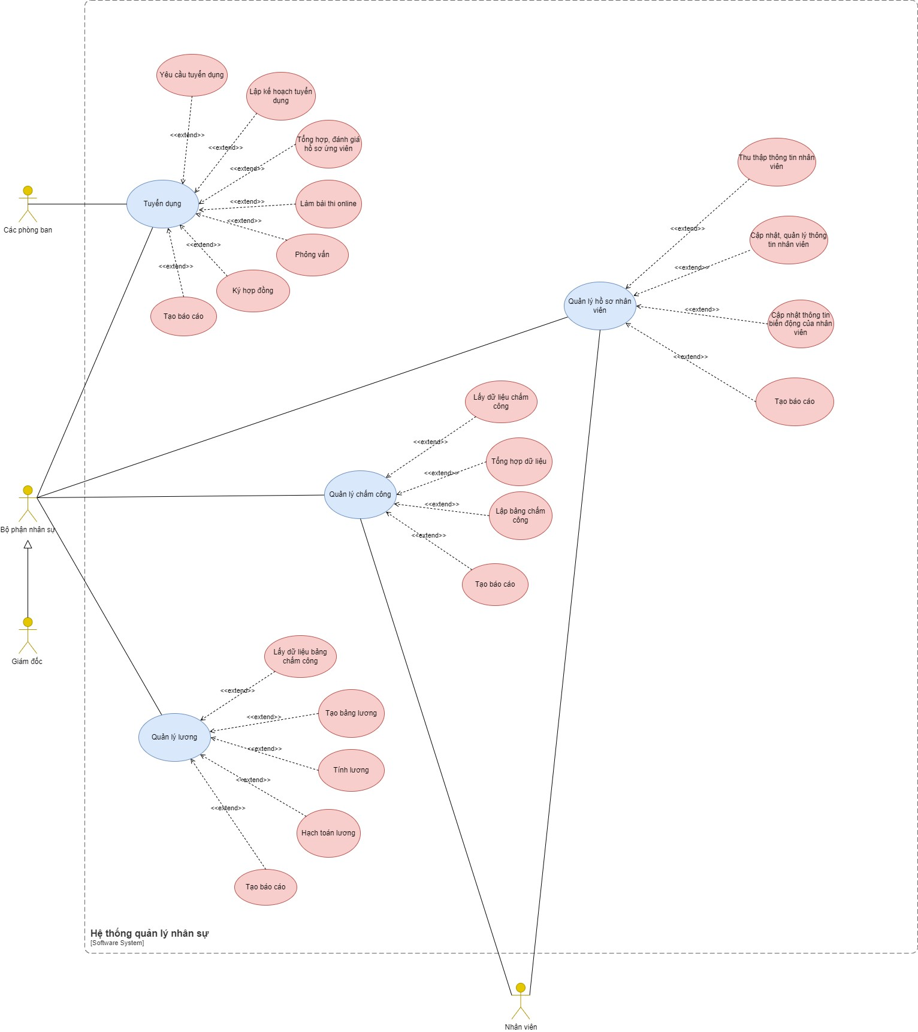

Hình 2.Use case

## Chức năng của phân hệ quản trị nhân sự

### Quản lý tuyển dụng

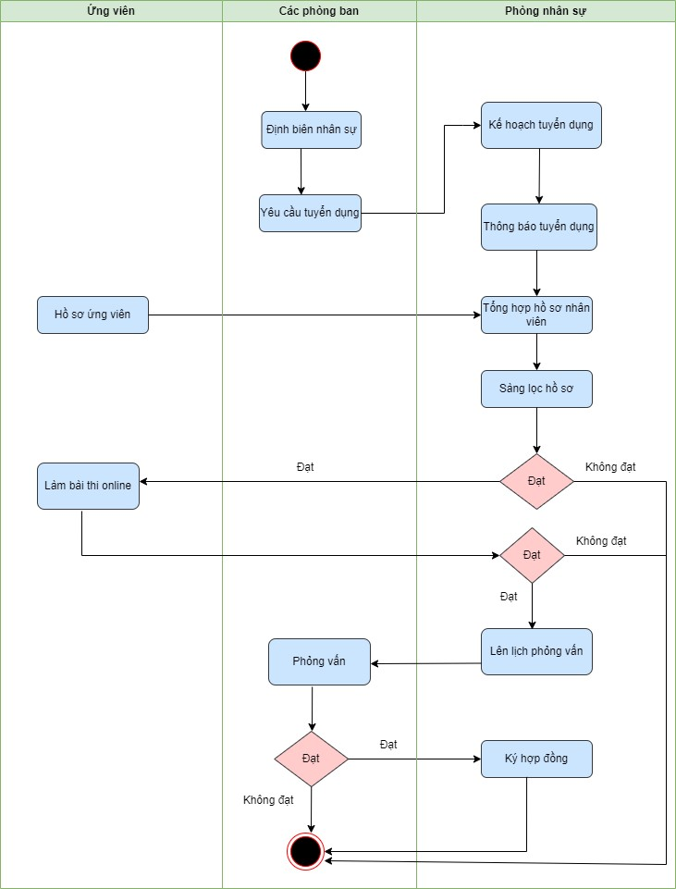

Hình 3.Quản lý tuyển dụng

**Mô tả chi tiết quy trình tuyển dụng :**

1. Định biên nhân sự
   * Các phòng ban tổng hợp nhân viên mà bộ phận mình đang có và xác định số lượng nhân viên cần tuyển.
2. Yêu cầu tuyển dụng
   * Các phòng ban gửi yêu cầu tuyển dụng của bộ phận cho phòng nhân sự.
3. Kế hoạch tuyển dụng

* Sau khi nhận được yêu cầu tuyển dụng của tầng phòng ban. Bộ phận nhân sự VNPT-IT tiếp cận tới các ứng viên bằng cách đăng tin tuyển dụng trên những kênh truyền thông của công ty VNPT-IT, các website và group tìm việc.

1. Thông báo kế hoạch tuyển dụng
   * Bộ phận nhân sự thông báo tuyển dụng đến cho các ứng viên thông qua website công ty, facebook,…
2. Tổng hợp hồ sơ ứng viên

* Khi nhận được hồ sơ ứng tuyển của các ứng viên, bộ phận nhân sự tiến hành tổng hợp lại để chuẩn bị cho việc sàng lọc hồ sơ.

1. Sàng lọc hồ sơ

* Sàng lọc theo những tiêu chí đã liệt kê từ trước, kết hợp với bộ phận cần tuyển dụng.Ở bước này, bộ phận nhân sự tổng hợp toàn bộ hồ sơ rồi mới lọc, tránh trường hợp sai sót.

1. Tham gia bài dự thi viết/ online

* Ứng viên sẽ tham gia dự thi bài online./ thi viết nếu đạt quá trình tổng hợp, sàng lọc hồ sơ.

1. Phỏng vấn

* Sau khi tham dự thi tuyển nếu các ứng viên đạt yêu cầu tuyển dụng sẽ tiếp tục tham dự phỏng vấn trực tiếp cùng Ban phỏng vấn của các phòng ban.

1. Ký hợp đồng

* Đạt yêu cầu trong quá trình phỏng vấn thì bộ phận nhân sự sẽ thông báo đến ứng viên. Sau đó tiến hành ký kết hợp đồng giữa ứng viên và công ty.

### Quản lý hồ sơ cán bộ nhân viên

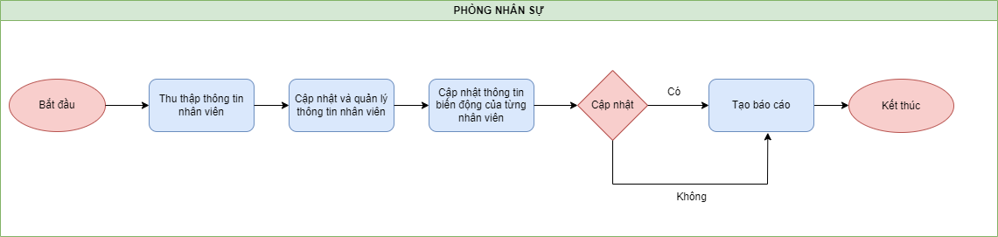

Hình 4.Quản lý hồ sơ cán bộ nhân viên

Bước 1:Thu thập thông tin nhân viên

* Phòng nhân sự sẽ thu thập thông tin từ hồ sơ nhân viên của các phòng ban trong công ty để trích xuất thông tin nhập lên hệ thống.

Bước 2: Cập nhật và quản lý thông tin nhân viên

* Nhân sự nhập lên hệ thống những thông tin chi tiết của nhân viên bao gồm: Thông tin cá nhân, trình độ văn hóa, địa chỉ thường trú,...

Bước 3: Cập nhật thông tin biến động của từng nhân viên

* Cập nhật các thông tin về những thay đổi, biến động của từng cán bộ nhân viên trong quá trình làm việc (hợp đồng lao động, quyết định thuyên chuyển, bổ nhiệm, đề xuất thưởng,phạt, quyết định nghỉ việc).
* Về ngày nghỉ phép: Nhân viên nghỉ phép có lương hoặc không lương hoặc nghỉ vì lý do đặc biệt,...

Bước 4: Tạo báo cáo

* Báo cáo phân tích & tổng hợp nhân sự (thử việc, nhân viên chính thức, hợp đồng lao động 1 năm/2 năm…), Hồ sơ nhân viên, tình hình tăng giảm nhân sự.

### Quy trình chấm công

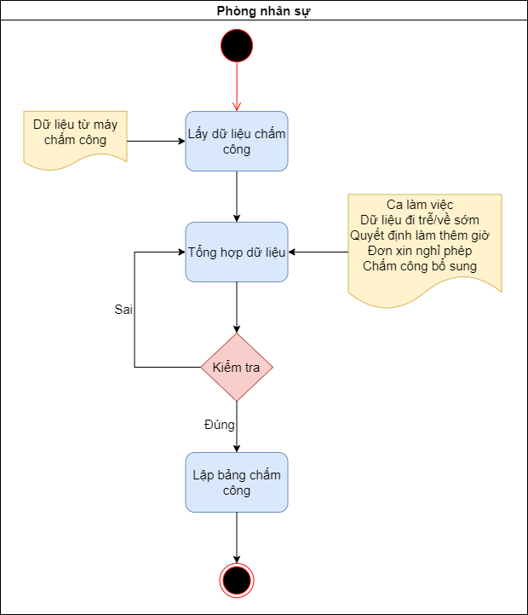

Hình 5.Quy trình chấm công

**Mô tả chi tiết**

1. **Lấy dữ liệu chấm công**: Phòng nhân sự sẽ lấy thông tin chấm công trên hệ thống chấm công của công ty.
2. **Tổng hợp dữ liệu:** Tổng hợp lại những dữ liệu chấm công và các quy định khác của công ty.

* Lịch phân ca làm việc:
* Lịch làm việc cụ thể ngày tháng ca làm việc của nhân viên.
* Công ty VNPT-IT có ca làm việc là ca hành chính, bắt đầu từ 7:30 - 17h30, giờ nghỉ trưa từ 11:30 - 13:30
* Quy định thời gian đi trễ/ về sớm:
* Nhân sự sẽ dựa trên thời gian đi làm quy định của công ty và thời gian lúc nhân viên chấm công để xác định được nhân viên nào đi trễ/ về sớm.
* Quy định về thời gian như sau:

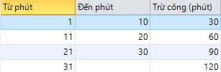

* Quyết định làm thêm giờ:
* Căn cứ vào giờ làm thêm để ghi nhận làm thêm giờ và tăng thêm lương cho nhân viên
* Khi có các dự án lớn thì công ty sẽ cho một vài nhân viên làm thêm giờ vào ban đêm để kịp tiến độ
* Chấm công bổ sung: Khi vào làm thì sẽ có các nhân viên quên chấm công, nhân sự sẽ check xem ngày đó nhân viên có đi làm hay không và cho nhân viên chấm công bổ sung.
* Xin nghỉ phép: Nhân sự sẽ check vào ngày nhân viên không đi làm thì nhân viên có gửi đơn xin phép nghỉ làm hay không. Nếu không thì sẽ thực hiện phạt nhân viên.

1. **Kiểm tra:** Sau khi tổng hợp tất cả các dữ liệu thì nhân sự kiểm tra lại có các sai sót nào hay không để chỉnh sửa
2. **Lập bảng chấm công:** Nếu không có sai sót nhân sự sẽ tiến hành lập bảng chấm công cho từng nhân viên và gửi bảng chấm công đó cho bộ phận tính lương để tính lương cho nhân viên.

### Quản lý lương

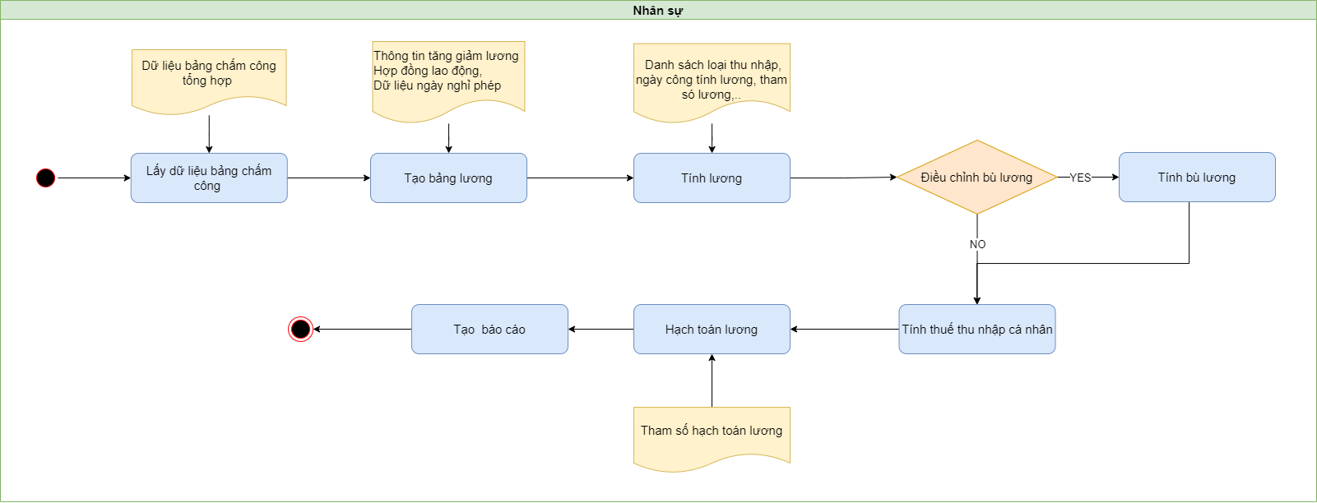

Hình 6.Quy trình tính lương

Mô tả chi tiết

1. Lấy dữ liệu bảng chấm công:thời gian đi làm,tổng ngày giờ đi làm,tổng số giờ làm, số giờ đi trễ, ngày nghỉ của nhân viên.
2. Tạo bảng lương
3. Tính lương

*Tiền Lương cơ bản*

Lương theo phòng ban

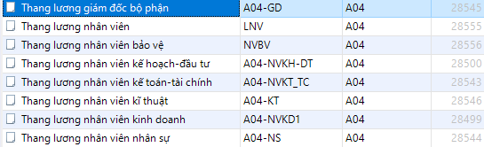

Hình 7.Tiền lương cơ bản

Mỗi phòng ban có một bậc lương khác nhau:

* Ví dụ Thang lương nhân viên kinh doanh

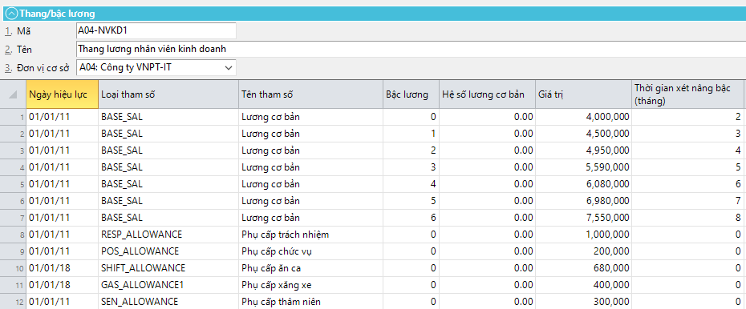

Hình 8.Ví dụ về thang lương nhân viên

*Công thức tính lương :*

Số ngày công chuẩn là 22

Lương tháng = [(Lương cơ bản + phụ cấp) / 22 * số công làm việc thực tế *% thử việc (nếu có) $±$ Thông tin thưởng, phạt + thuế TNCN + các khoản BH + Lương làm thêm

*Cách tính tiền lương thêm giờ:*

Tiền lương làm thêm giờ ngày thường=150% so với giờ làm việc bình thường

Tiền lương làm thêm giờ ngày chủ nhật: =200% so với giờ làm việc bình thường

Tiền lương làm thêm vào ngày lễ , ngày nghỉ có hưởng lương = 300% so với giờ làm việc bình thường

*Chi phí bảo hiểm:*

* Người lao động tham gia bảo hiểm như sau:
* Bảo hiểm xã hội: 8%
* bảo hiểm y tế: 1,5%
* Bảo hiểm thất nghiệp: 1%

=> Tổng người lao động đóng 10,5%

* Người sử dụng lao động (công ty) đóng:
* Bảo hiểm xã hội: 17,5%
* Bảo hiểm y tế: 3%
* Bảo hiểm thất nghiệp: 1%

Tổng mức đóng hằng tháng là 32%( lương cơ bản)

=> Tổng người lao động đóng 21,5%

Người lao động đóng 10,5% và người sử dụng lao động đóng( công ty) 21,5%

1. Tính bù lương( nếu có): khi có sự điều chỉnh ngày công do quên chấm công
2. Tính thuế TNCN

*Tham số thuế TNCN*

- Những lao động có ký hợp đồng trên 3 tháng thì tính theo biểu lũy tiến từng phần.

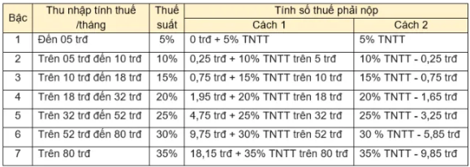

Hình 9. Tham số thuế TNCN

- Những lao động thời vụ, thử việc, ký hợp đồng dưới 3 tháng thì các bạn khấu trừ 10% trên thu nhập trước khi trả lương

*Công thức tính thuế thu nhập cá nhân phải nộp*

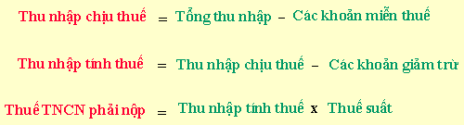

Hình 10.Công thức tính thuế TNCN phải nộp

1. Hạch toán lương: bút toán để hạch toán vào sổ cái theo tham số được khai báo
2. Tạo báo cáo

# Triển khai hệ thống ERP và cấu hình các phân hệ

## Quy trình tuyển dụng

### Yêu cầu tuyển dụng

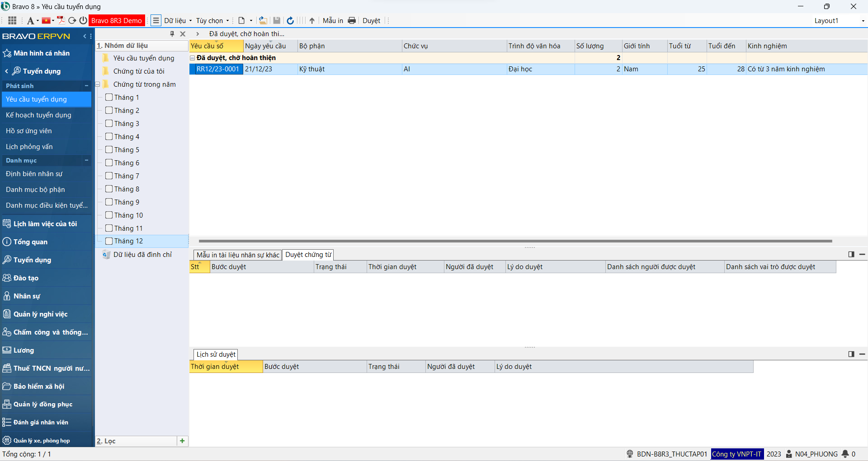

Hình 11.Màn hình chính của bước yêu cầu tuyển dụng

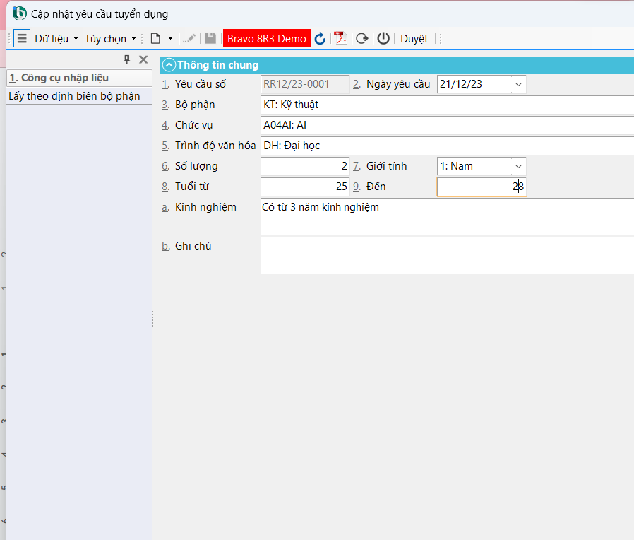

Hình 12.Tạo mới yêu cầu tuyển dụng

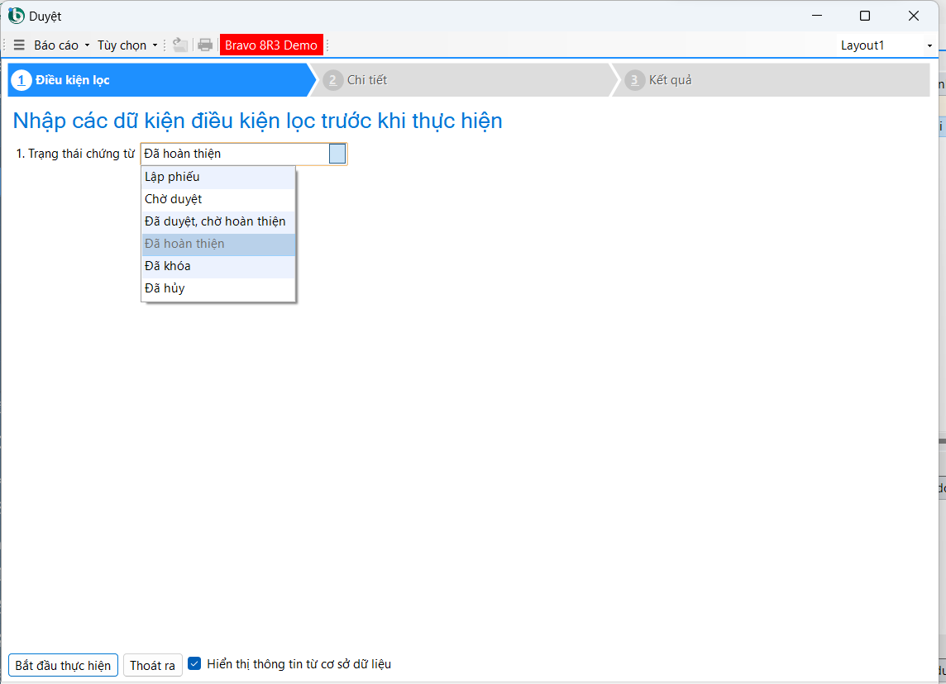

Hình 13.Màn hình duyệt yêu cầu tuyển dụng

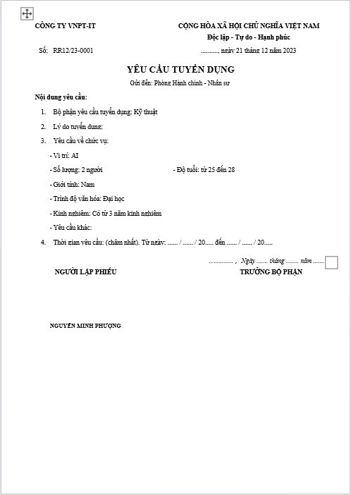

Hình 14.Phiếu yêu cầu tuyển dụng

### Kế hoạch tuyển dụng

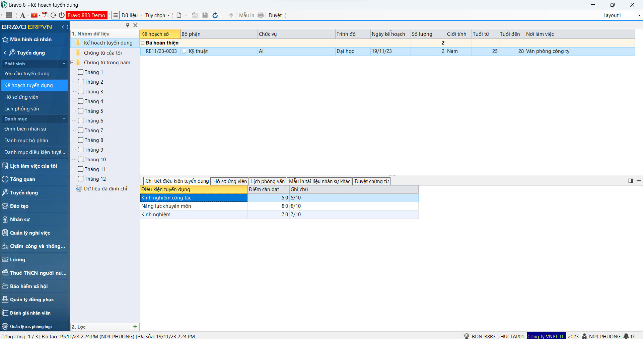

Hình 15.Màn hình chính của bước lên kế hoạch tuyển dụng

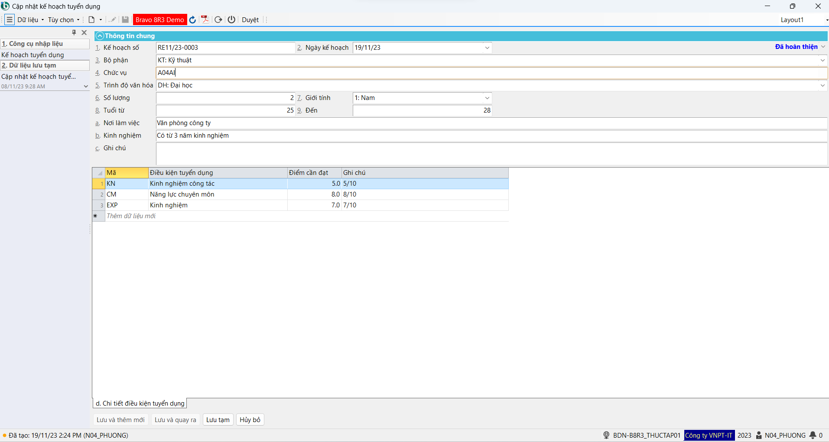

Hình 16.Tạo kế hoạch tuyển dụng mới

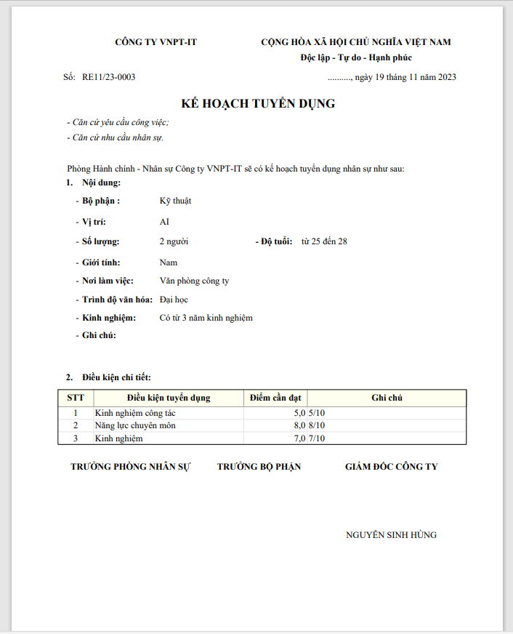

Hình 17.Mẫu in phiếu kế hoạch tuyển dụng

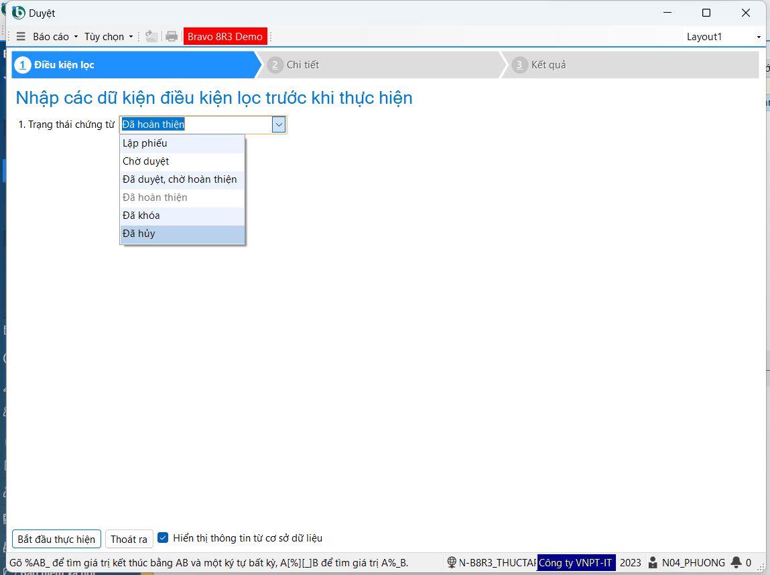

Hình 18.Duyệt kế hoạch tuyển dụng

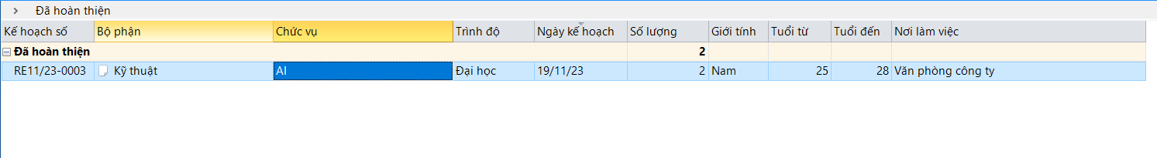

Hình 19.Kế hoạch tuyển dụng sau khi duyệt

### Hồ sơ ứng viên

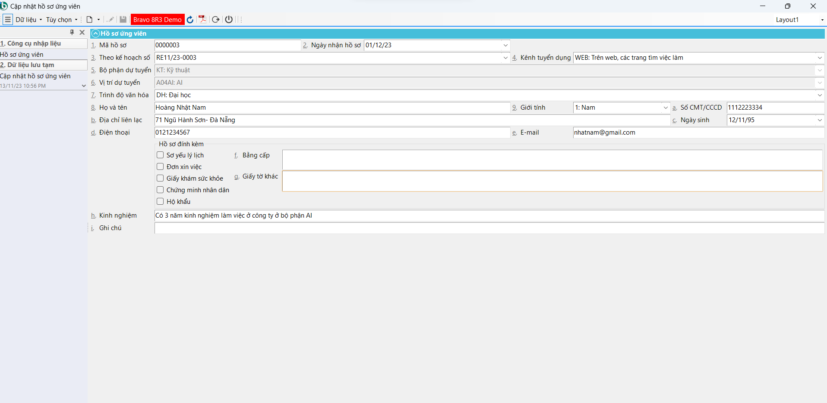

Hình 20.Tạo hồ sơ ứng viên

### Lịch phỏng vấn

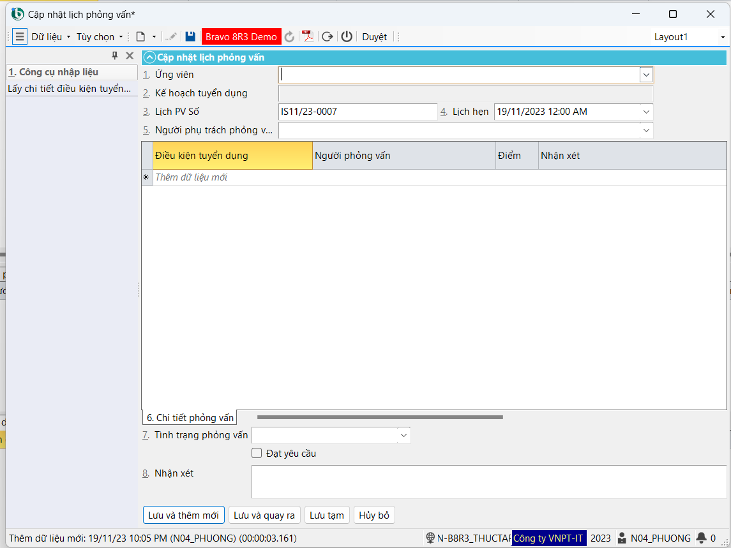

Hình 21.Tạo lịch phỏng vấn cho ứng viên

### Định biên nhân sự

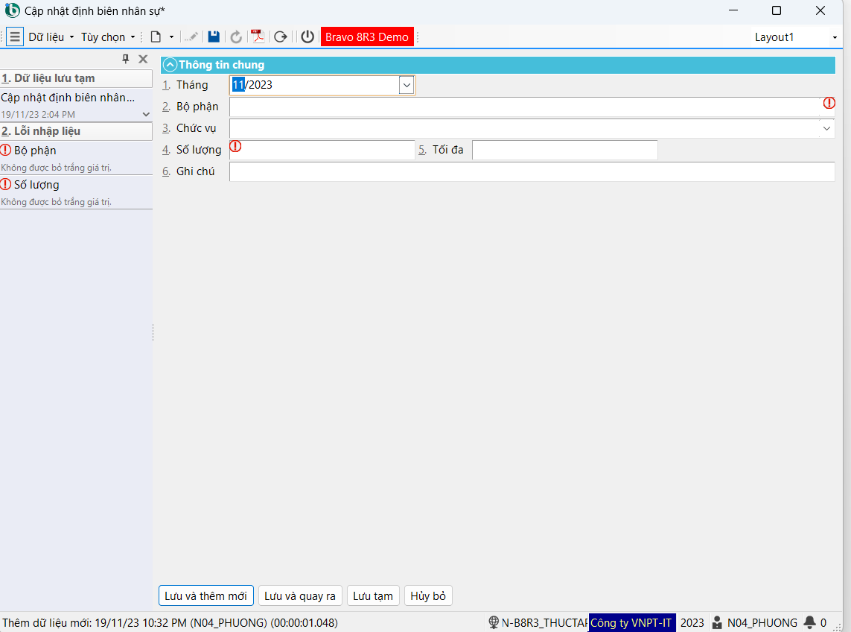

Hình 22.Màn hình định biên nhân sự cho từng bộ phận

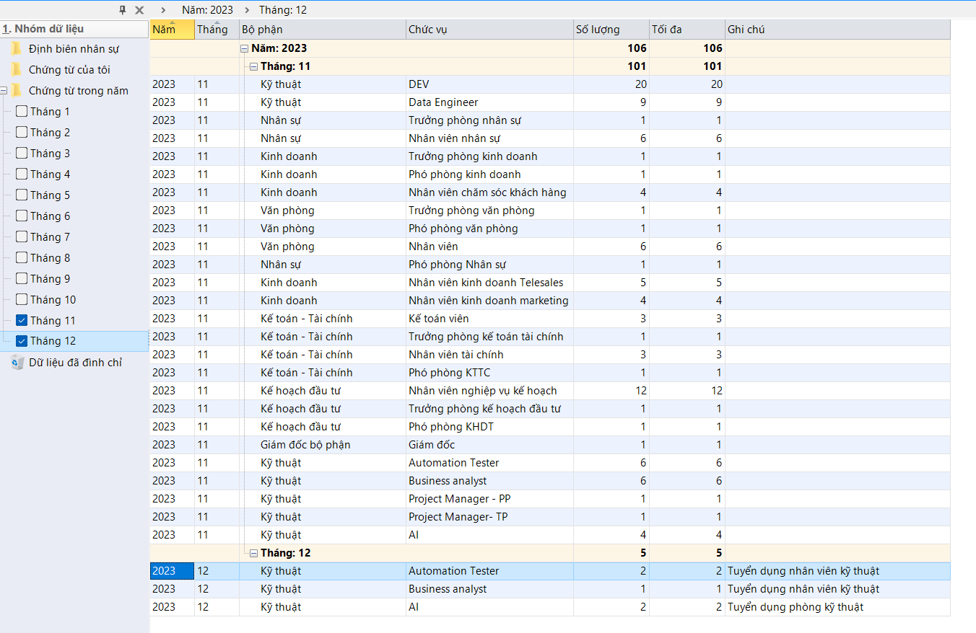

Hình 23.Kết quả của định biên nhân sự

## Quy trình nhân sự

### Hồ sơ cán bộ nhân viên

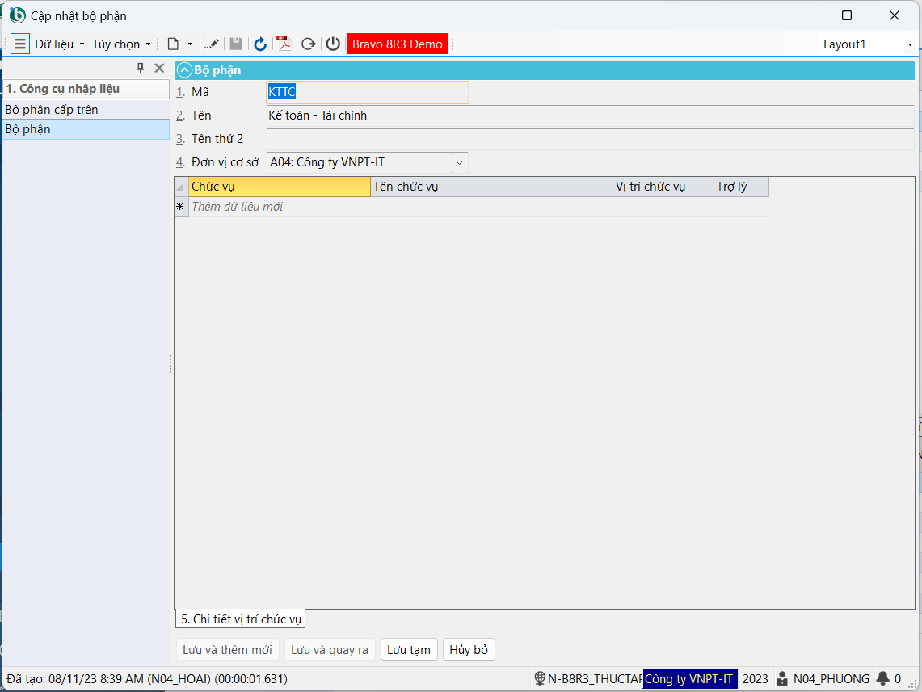

Hình 24.Tạo các phòng ban

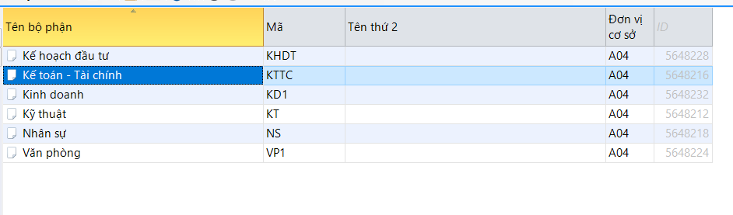

Hình 25.Tạo thành công các phòng ban

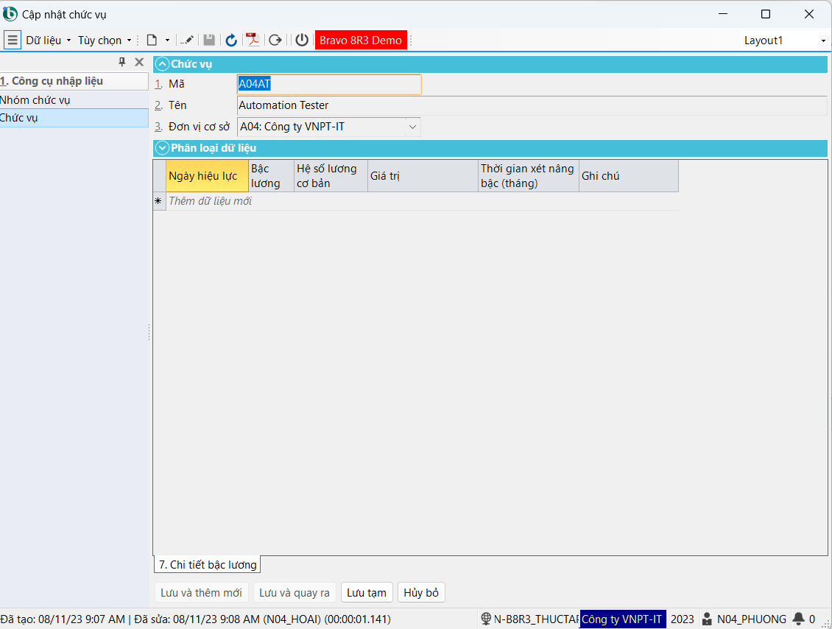

Hình 26.Tạo chức vụ của từng phòng ban

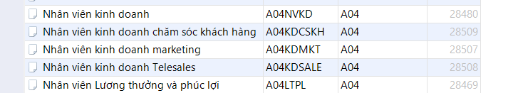

Hình 27.Hiển thị các chức vụ phòng ban đã được tạo

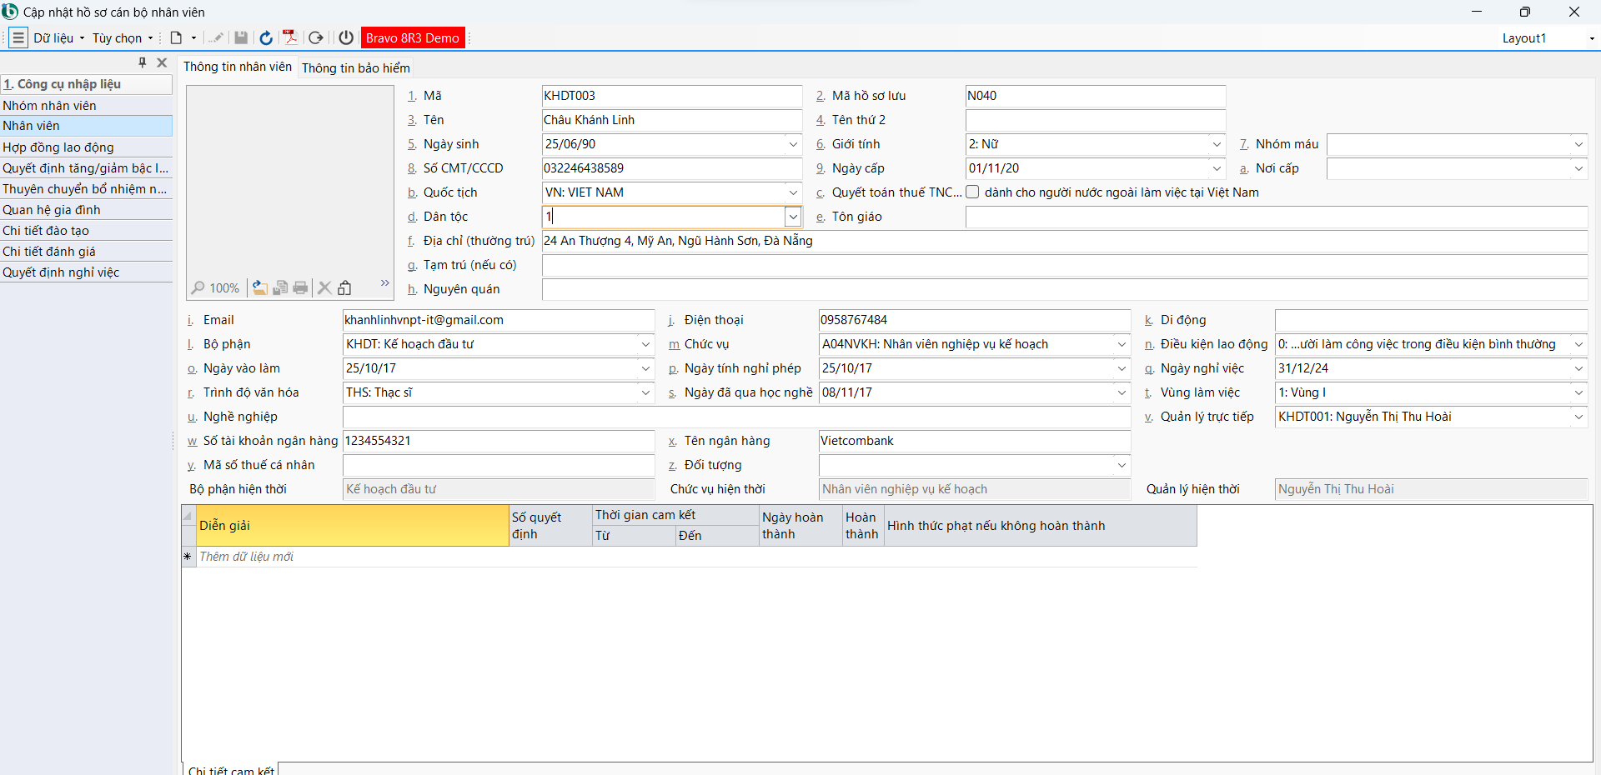

Hình 28.Tạo nhân viên từng phòng ban

### Hợp đồng lao động

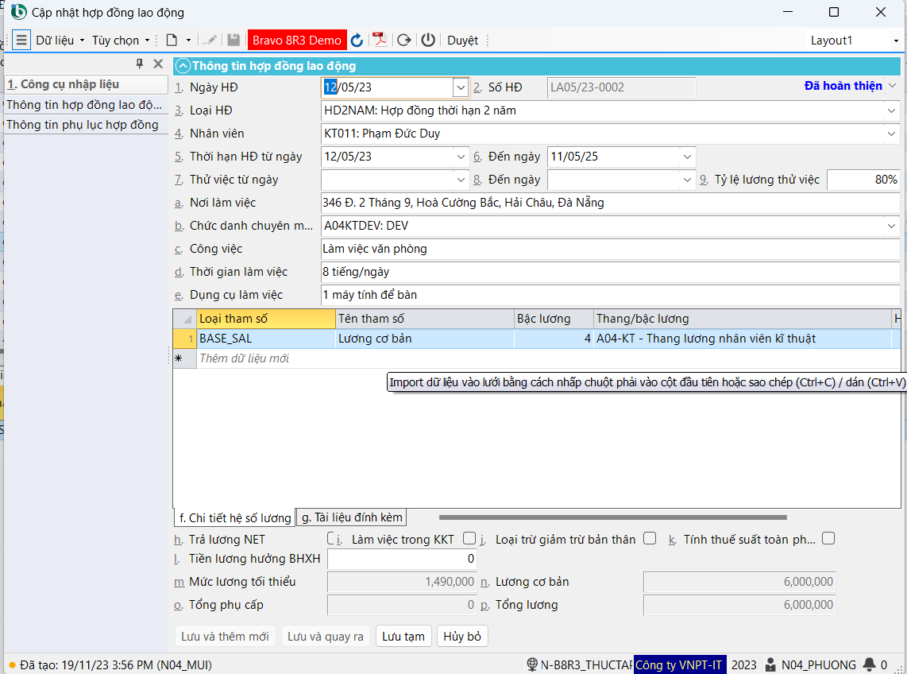

Hình 29.Tạo hợp đồng cho nhân viên

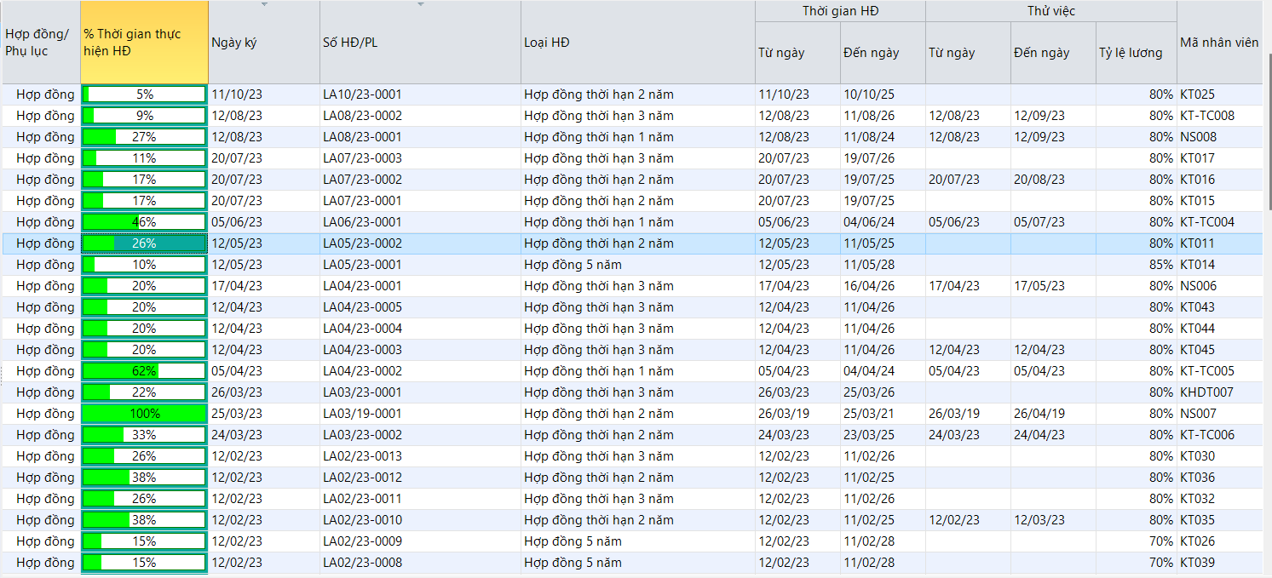

Hình 30.Hợp đồng tạo thành công

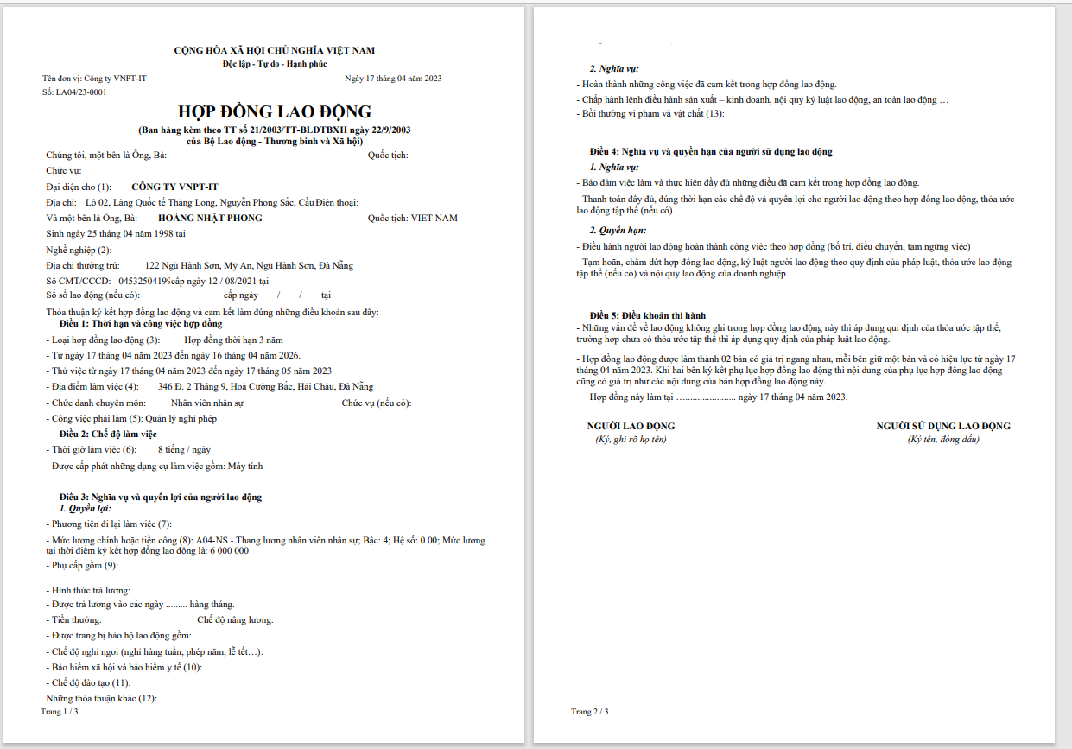

Hình 31.Hợp đồng lao động

### Gia hạn hợp đồng

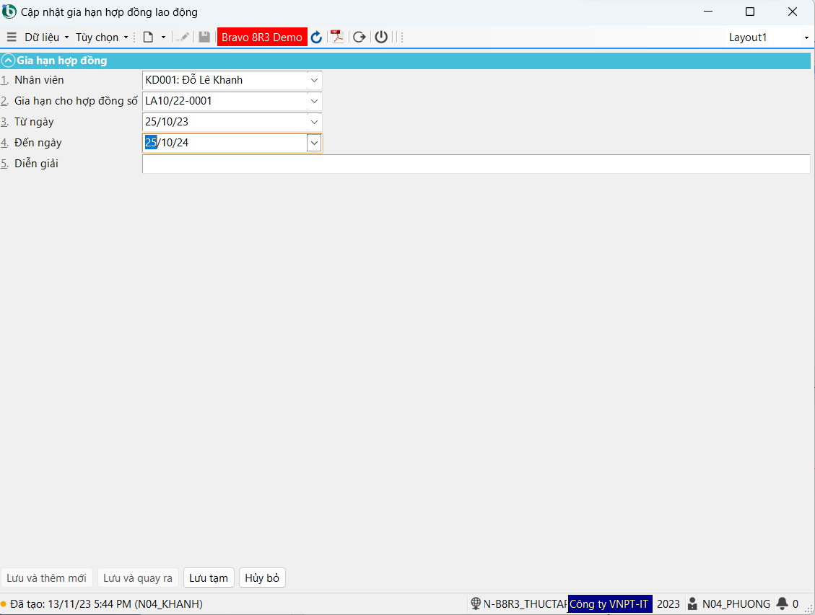

Hình 32.Tạo mới gia hạn hợp đồng

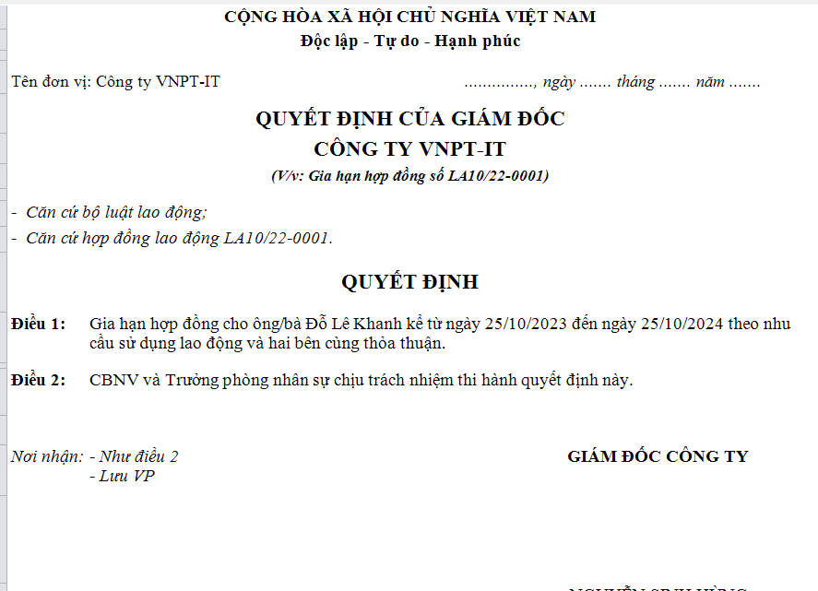

Hình 33. Phiếu quyết định của giám đốc về gia hạn hợp đồng

### Quyết định tăng giảm bậc lương

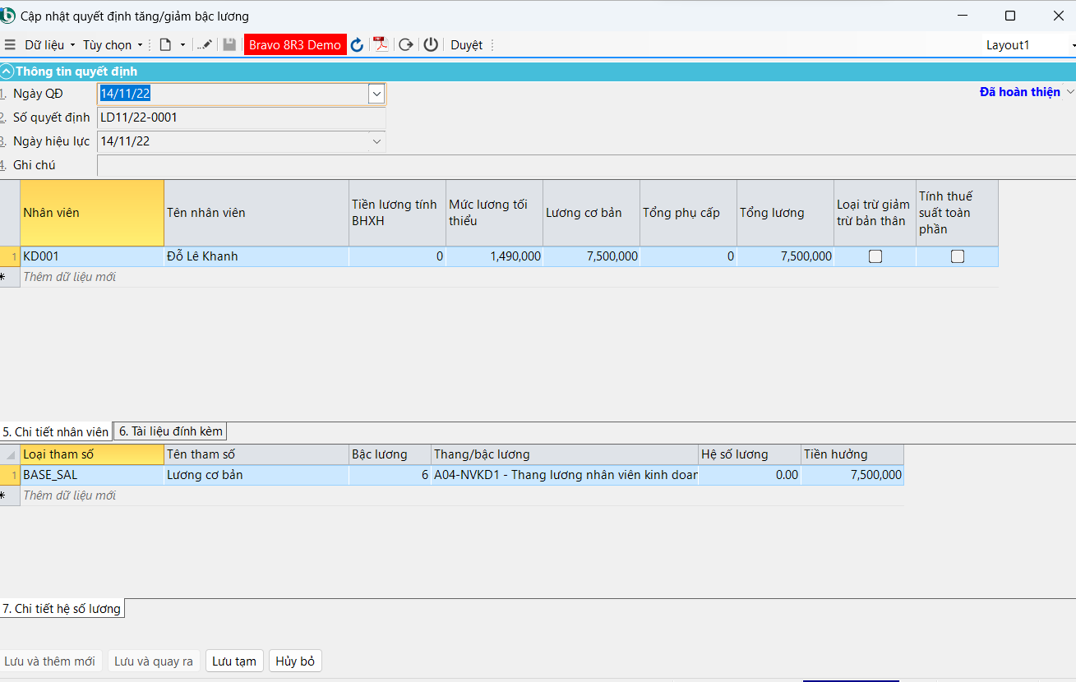

Hình 34.Tạo tăng/ giảm lương cho nhân viên

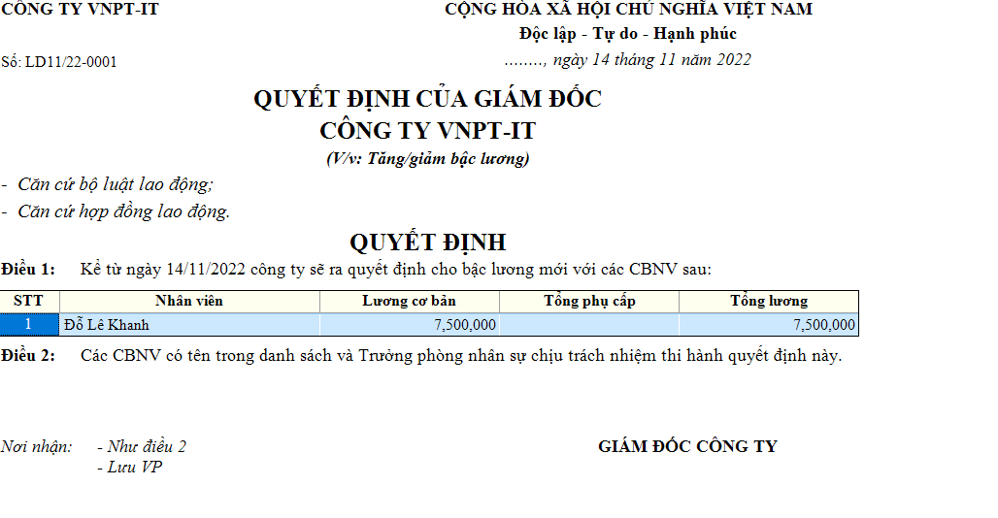

Hình 35. Phiếu quyết định của giám đốc về việc tăng/ giảm lương

### Đề xuất thưởng, phạt

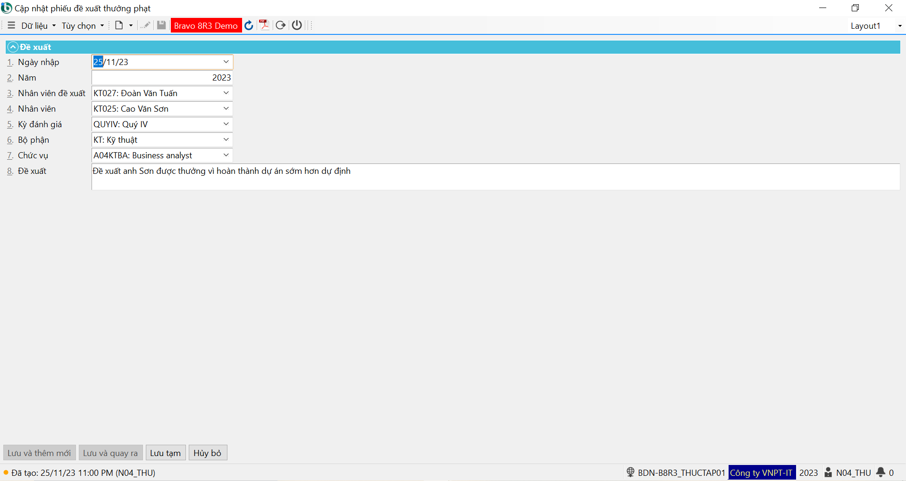

Hình 36.Tạo phiếu đề xuất thưởng, phạt

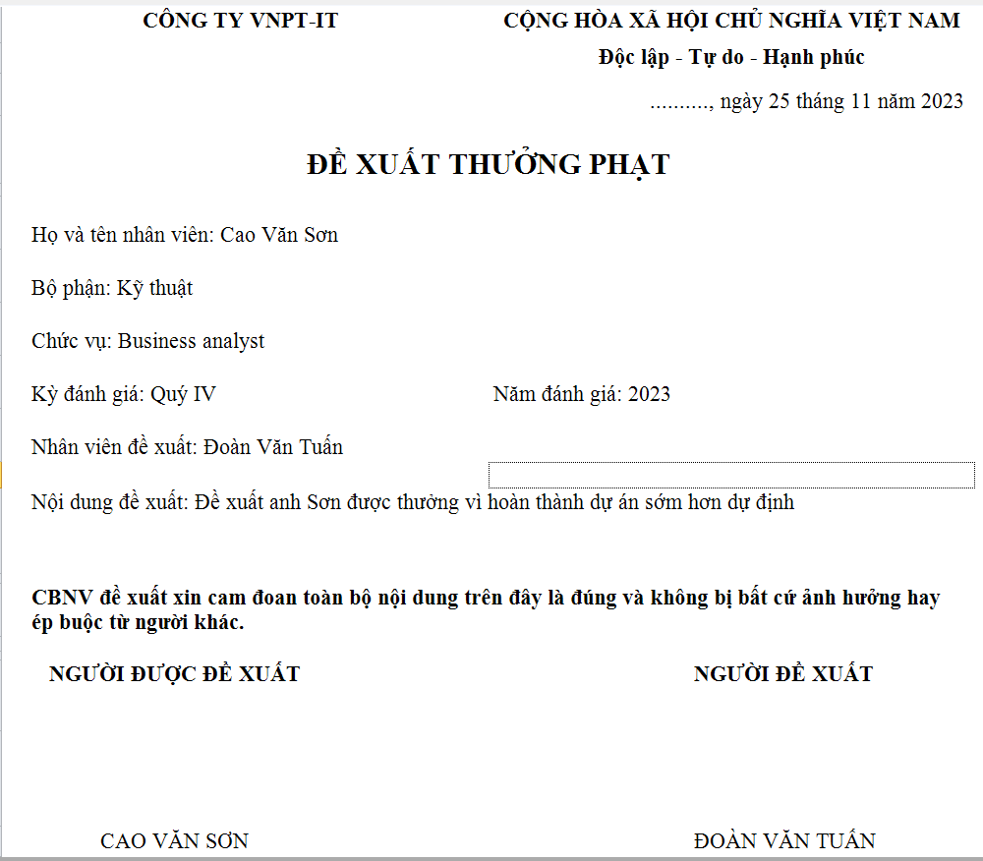

Hình 37.Phiếu đề xuất thưởng phạt

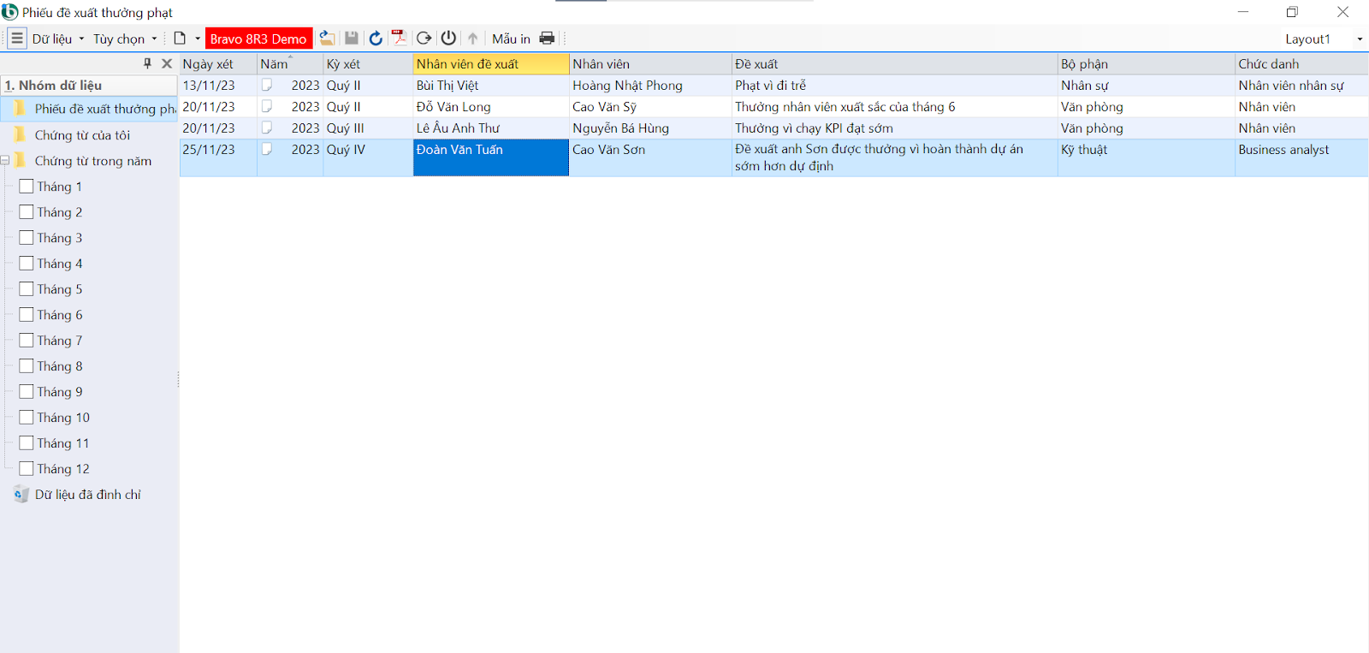

Hình 38.Màn hình phiếu đề xuất thưởng, phạt

### Thuyên chuyển bổ nhiệm

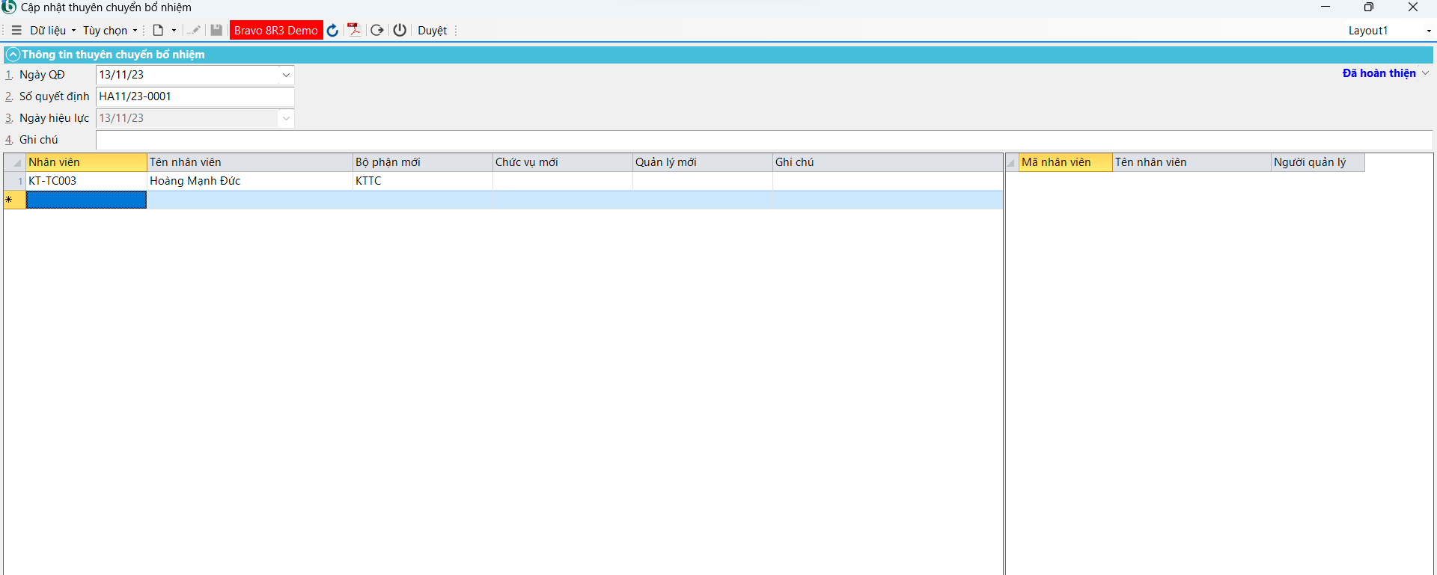

Hình 39.Thêm nhân viên cần thuyên chuyển/bổ nhiệm

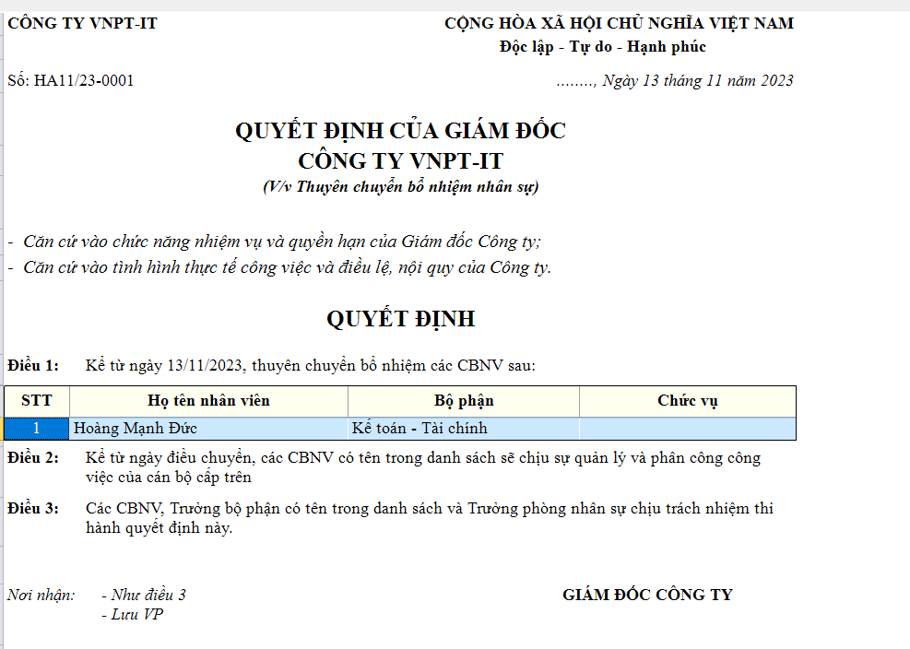

Hình 40.Phiếu quyết định của giám đốc về việc thuyên chuyển /bổ nhiệm

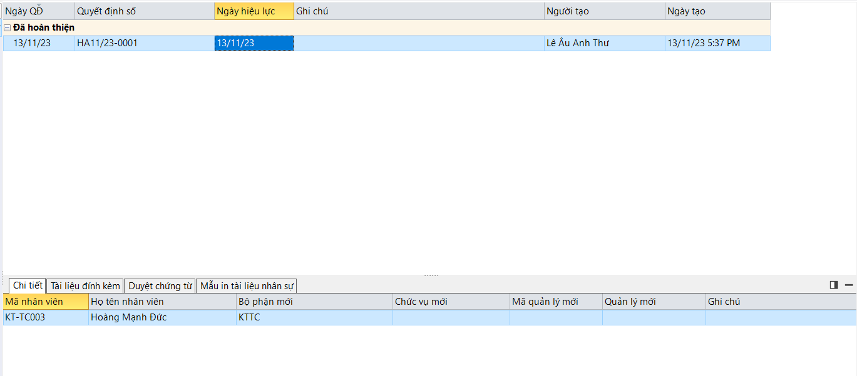

Hình 41.Hoàn thành thuyên chuyển/bổ nhiệm

### Nghỉ phép

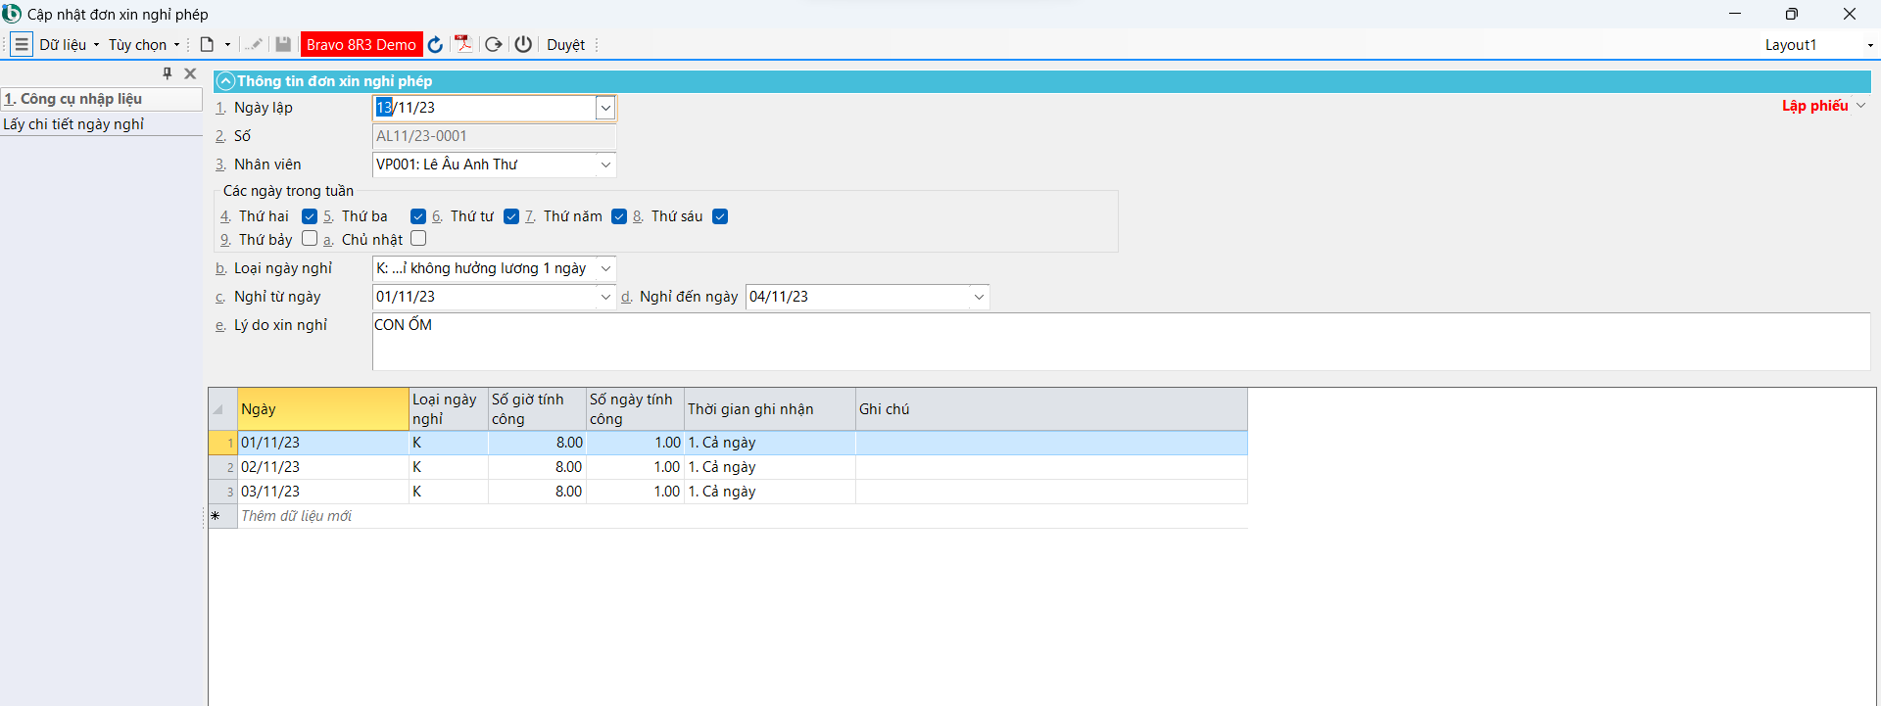

Hình 42.Tạo đơn nghỉ phép

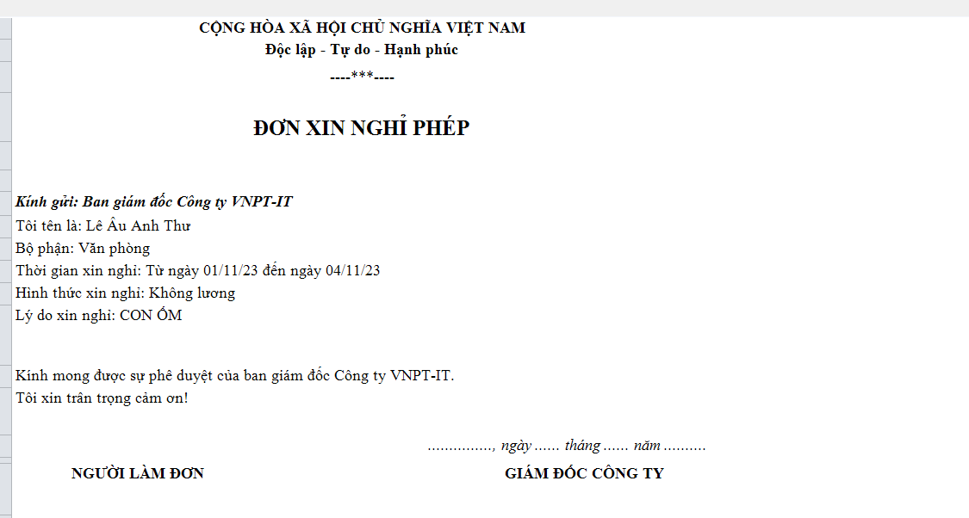

Hình 43.Mẫu đơn nghỉ phép

### Quản lý nghỉ việc

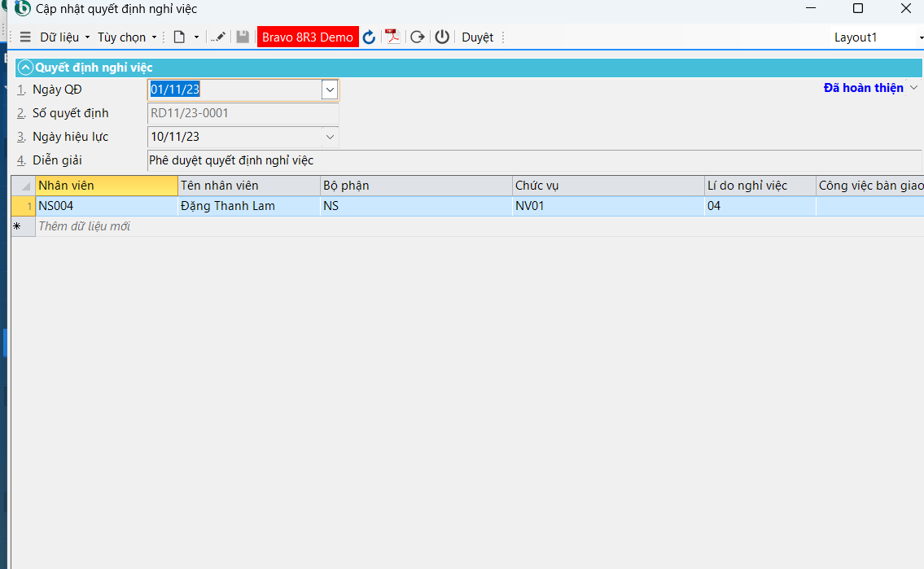

Hình 44.Thêm danh sách nhân viên về quyết định nghỉ việc

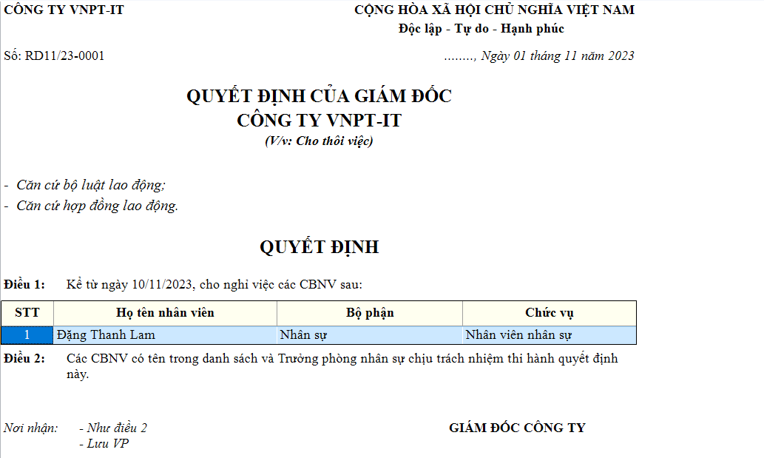

Hình 45.Phiếu quyết định thôi việc

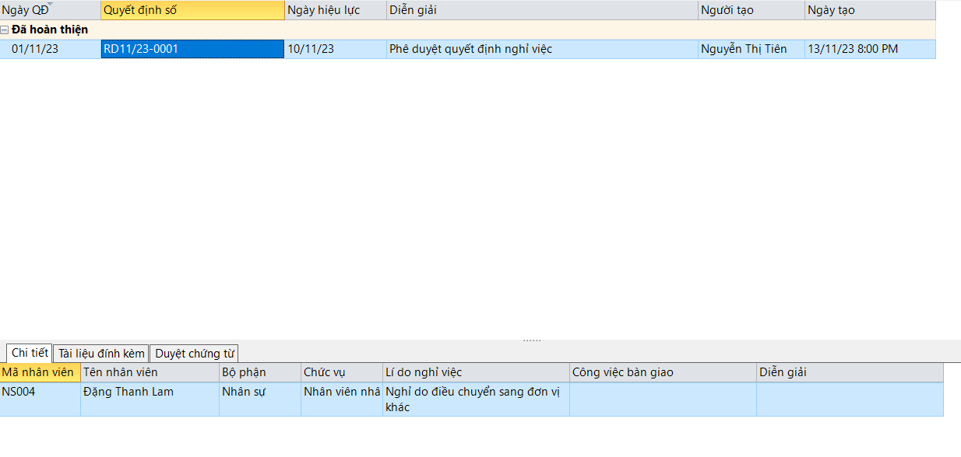Hình 46. Hoàn thành quyết định thôi việc

## Quy trình chấm công

### Khai báo ca làm việc

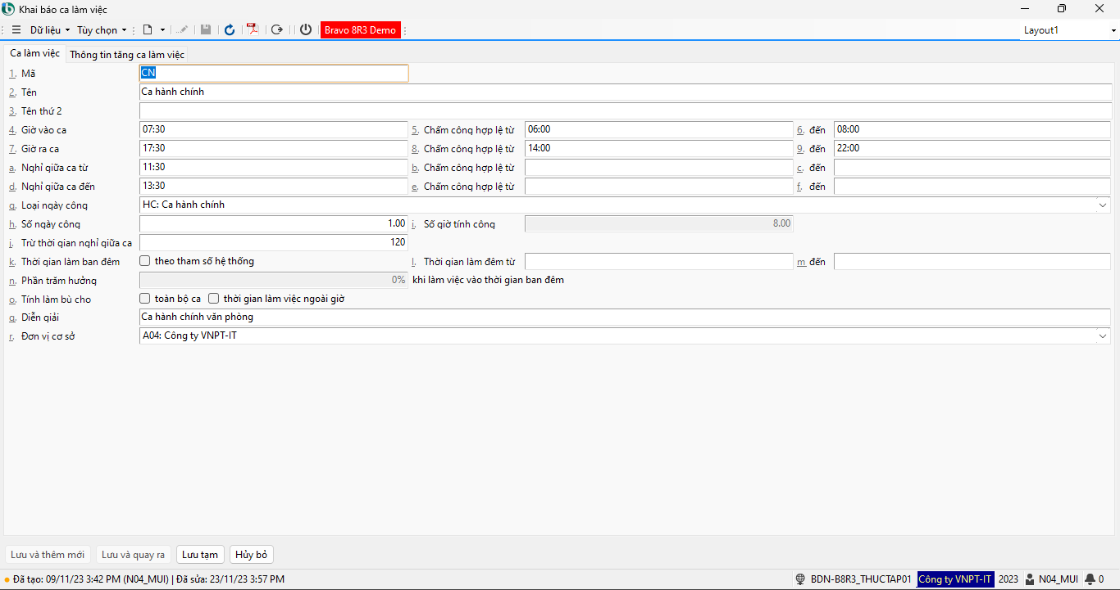

Hình 47.Khai báo ca làm việc

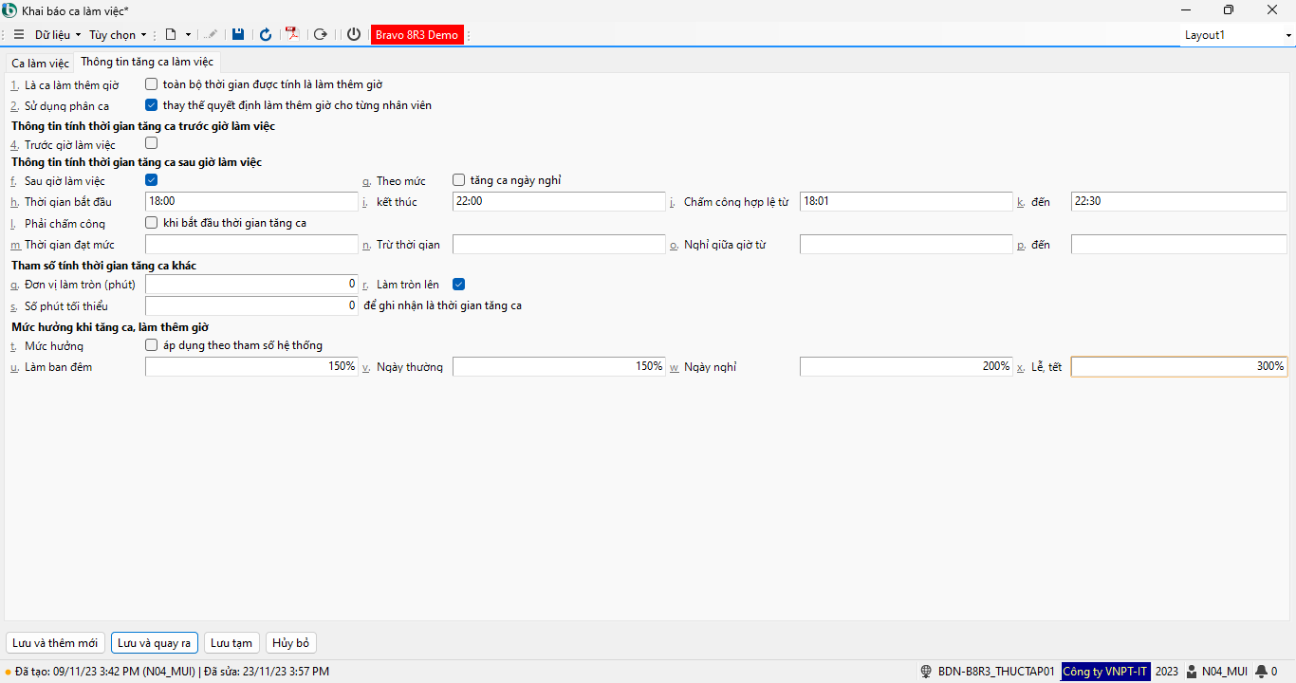

Hình 48.Thông tin tăng ca làm việc

### Lịch phân ca làm việc

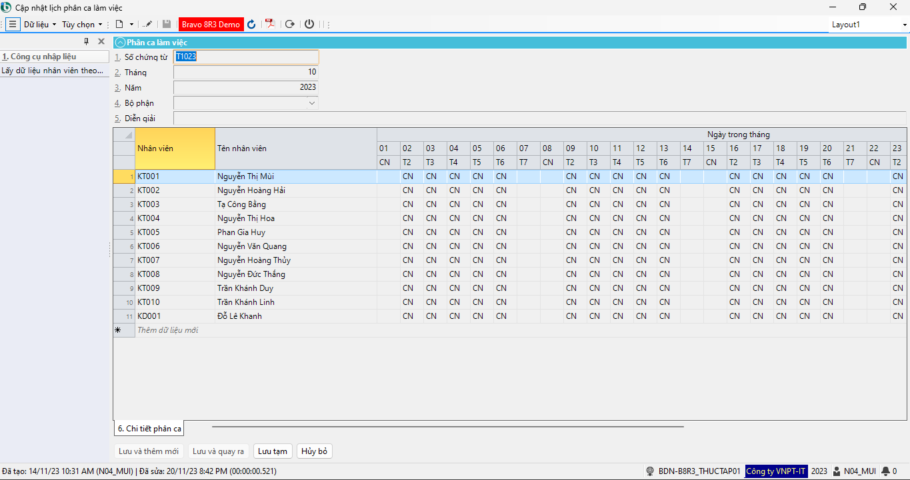

Hình 49.Cập nhật lịch phân ca làm việc

### Quy định đi trễ về sớm

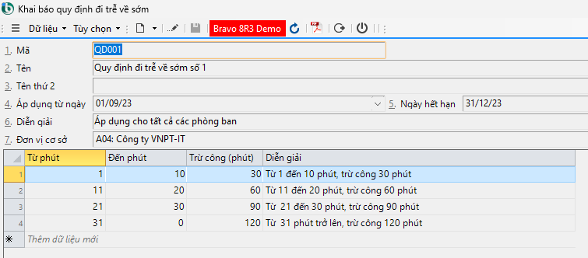

Hình 50.Khai báo về việc đi trễ về sớm

### Quyết định làm thêm giờ

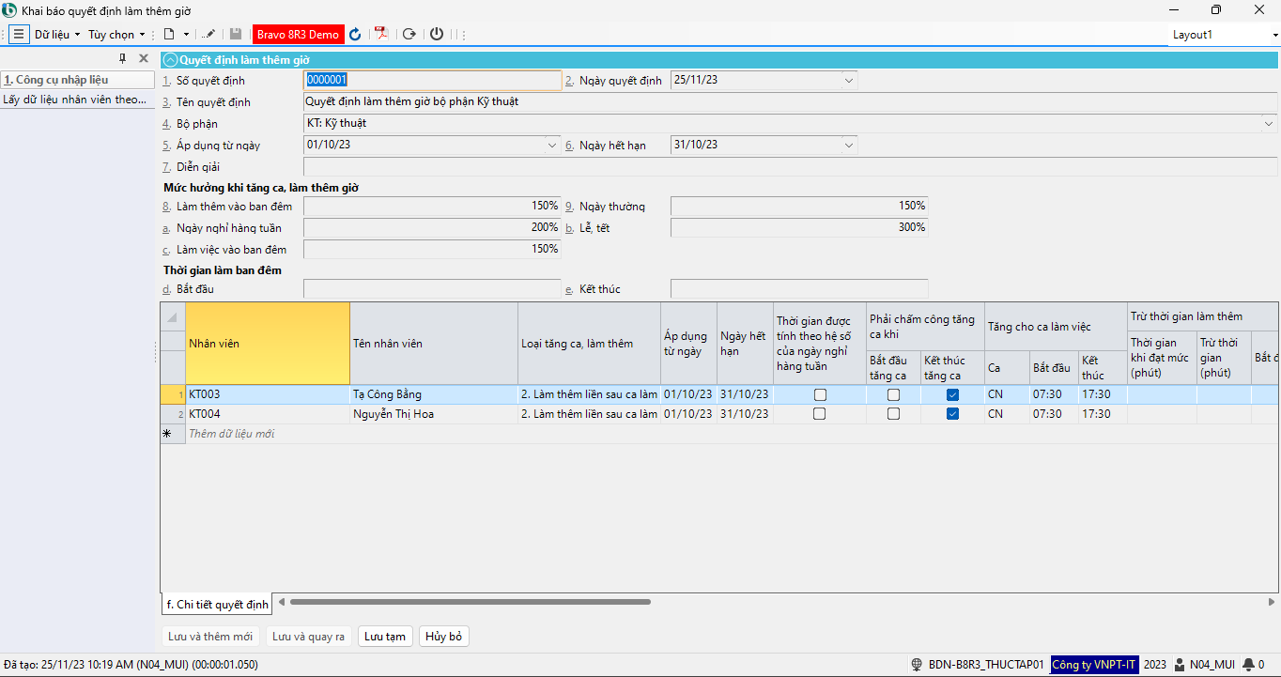

Hình 51.Khai báo quyết định làm thêm giờ

### Thời gian vào - ra

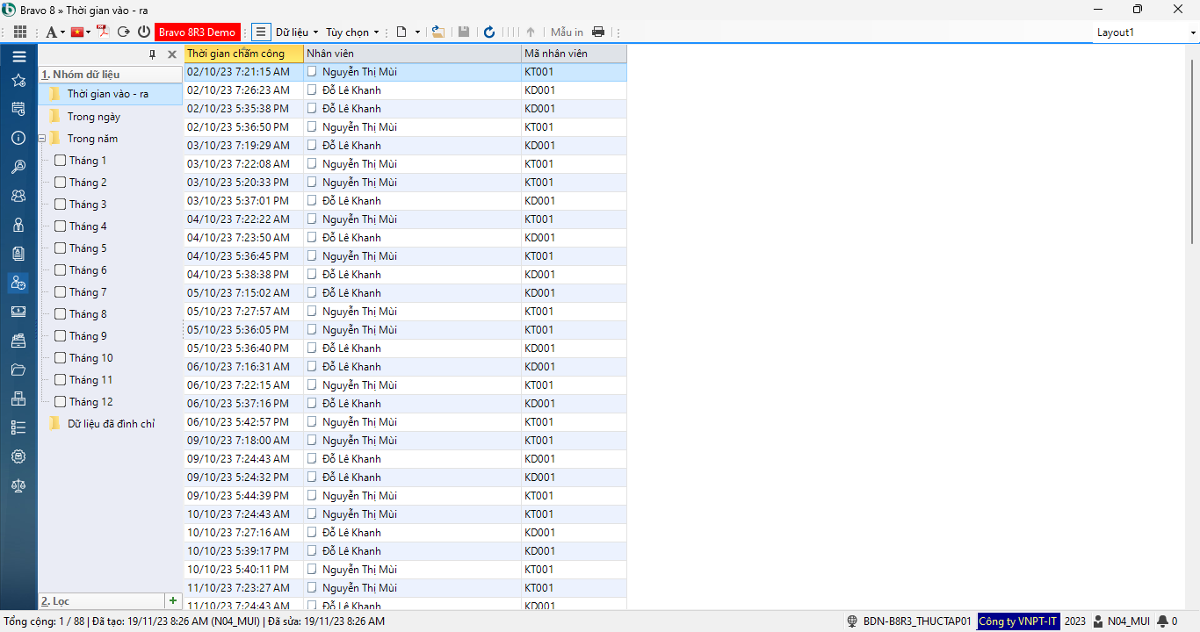

Hình 52.Hiển thị Thời gian vào - ra

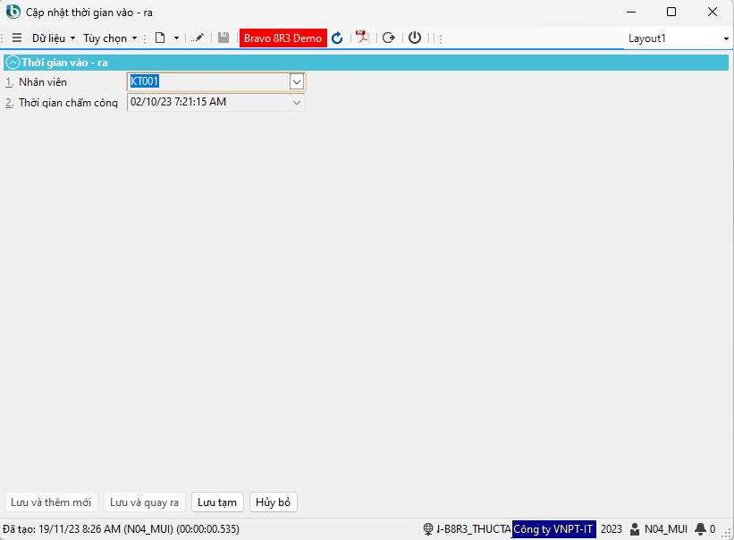

Hình 53.Cập nhật thời gian vào - ra

### Bảng tổng hợp giờ vào - ra

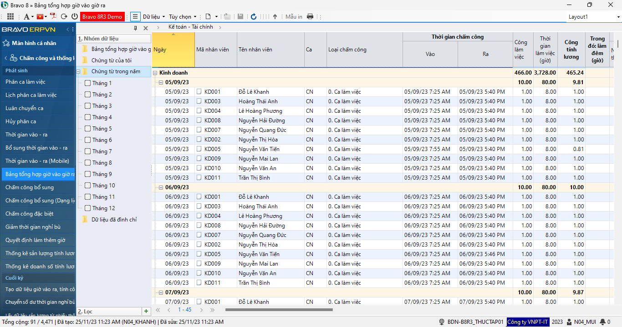

Hình 54.Hiển thị Bảng tổng hợp giờ vào - ra

## Lương

### Danh mục loại thu nhập, ngày công tính lương

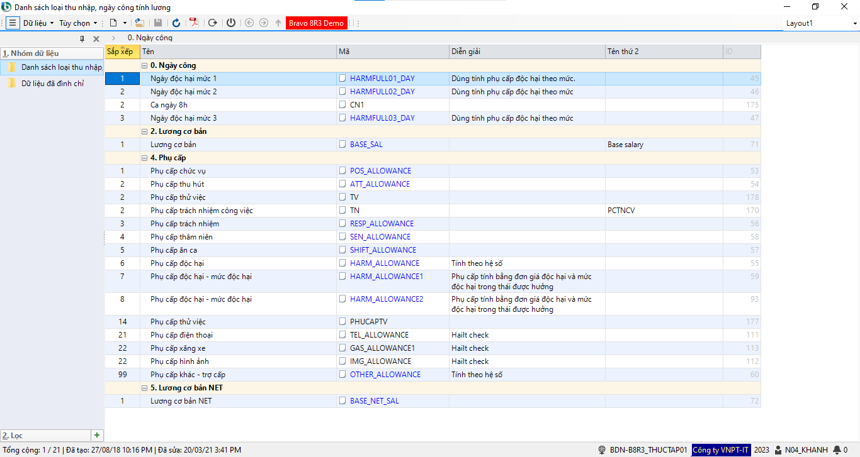

Hình 55.Danh mục loại thu nhập, ngày công tính lương

### Danh mục thang/ bậc lương

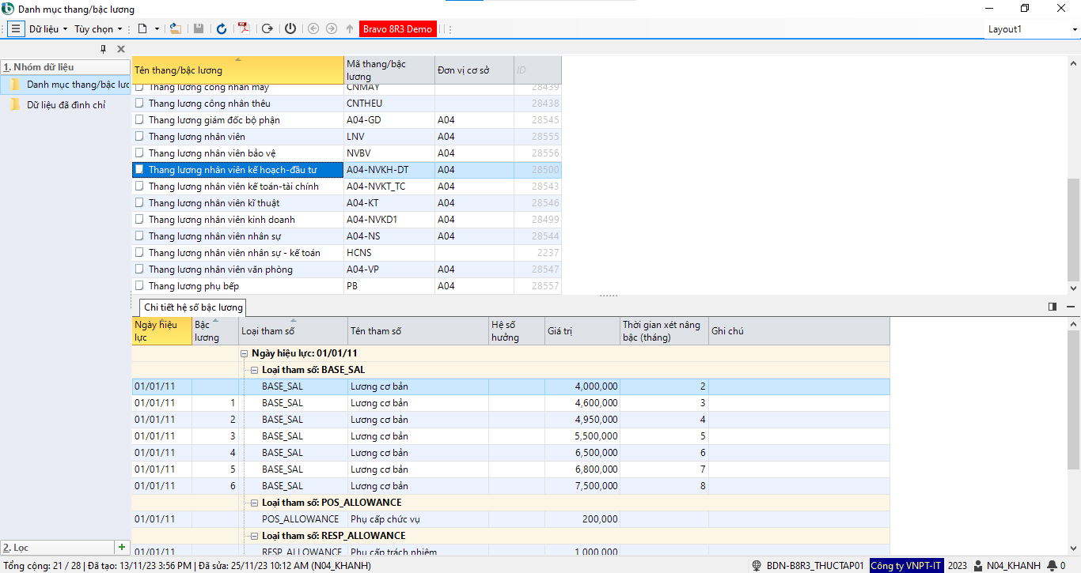

Hình 56.Màn hình cơ bản “Danh mục thang/ bậc lương”

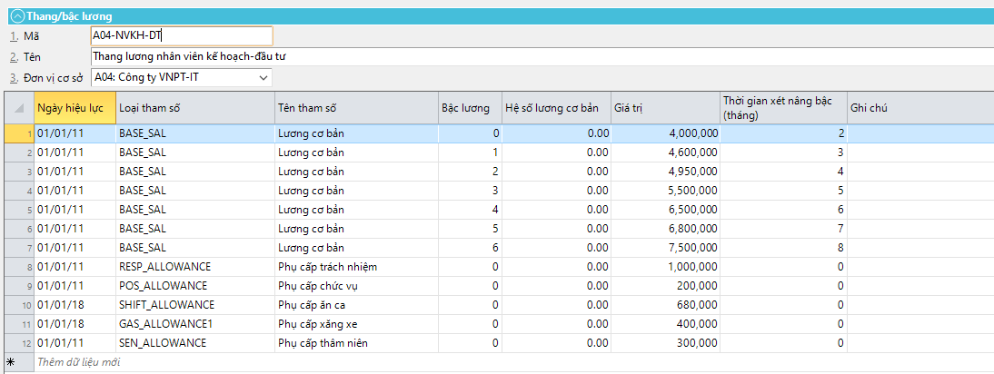

Hình 57.Màn hình “Cập nhật thang/ bậc lương”

### Danh mục tham số hạch toán lương

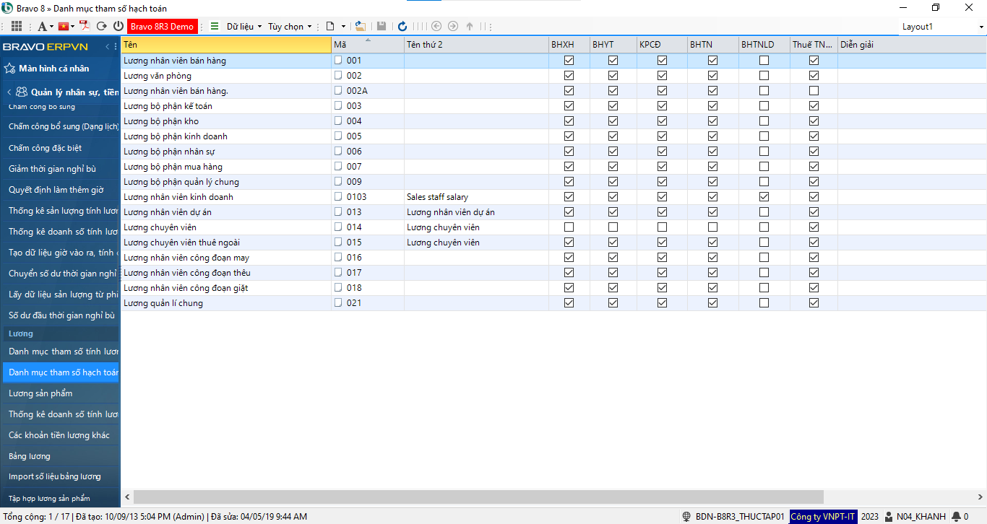

Hình 58.Màn hình cơ bản “Tham số hạch toán”

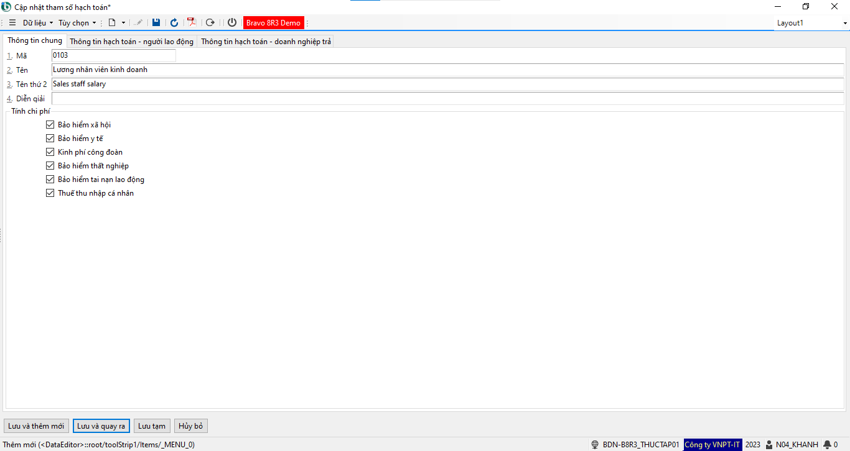

Hình 59.Màn hình “Cập nhật tham số hạch toán” -”Thông tin lương”

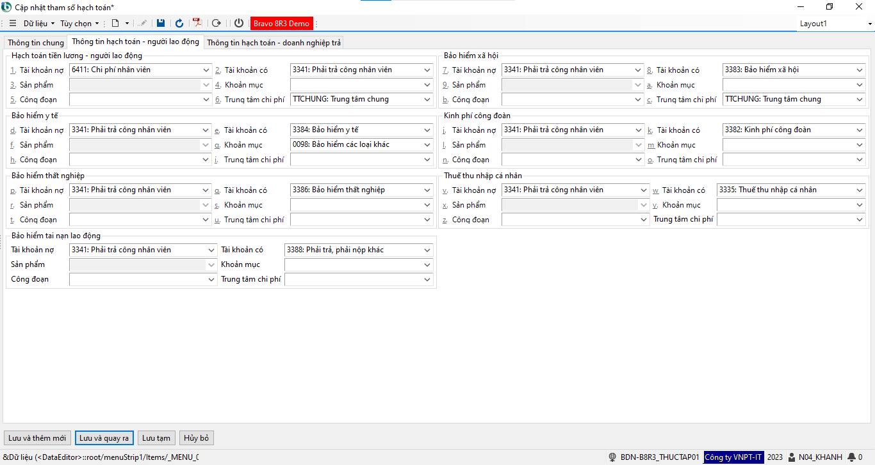

Hình 60.Màn hình “Thông tin hạch toán - người lao động”

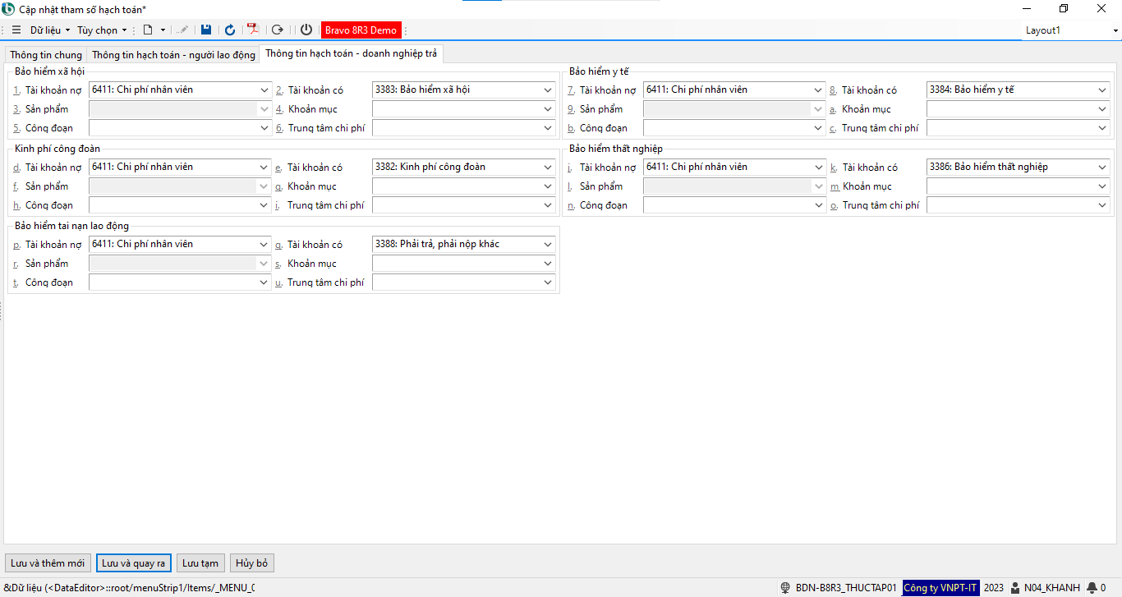

Hình 61.Màn hình “Thông tin hạch toán - doanh nghiệp trả”

### Tham số lương

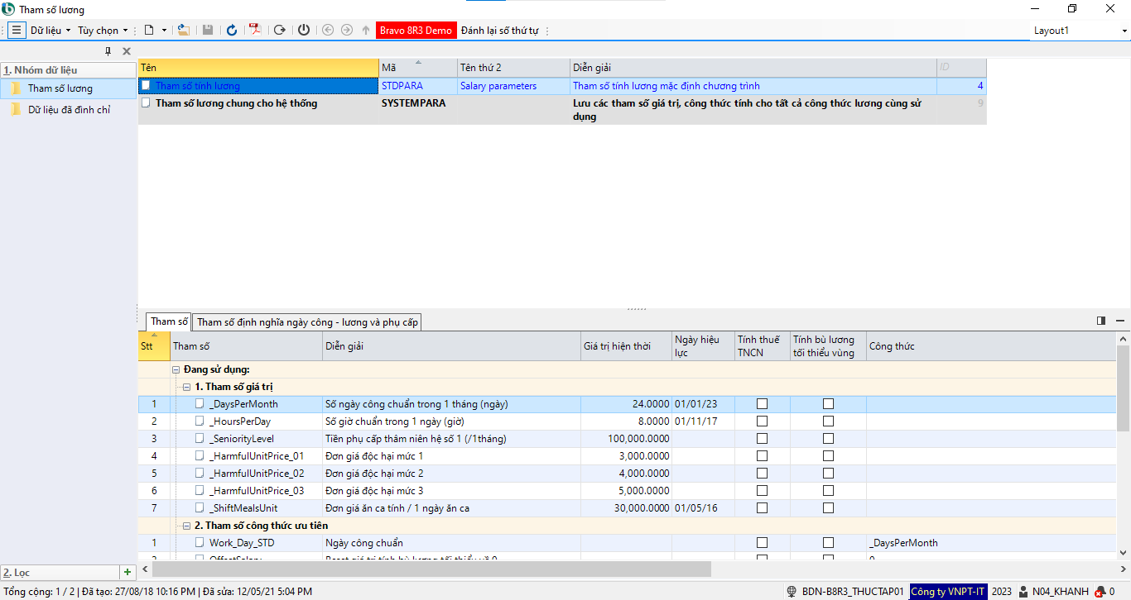

Hình 62.Hiển thị tham số lương

### Danh mục bảng lương

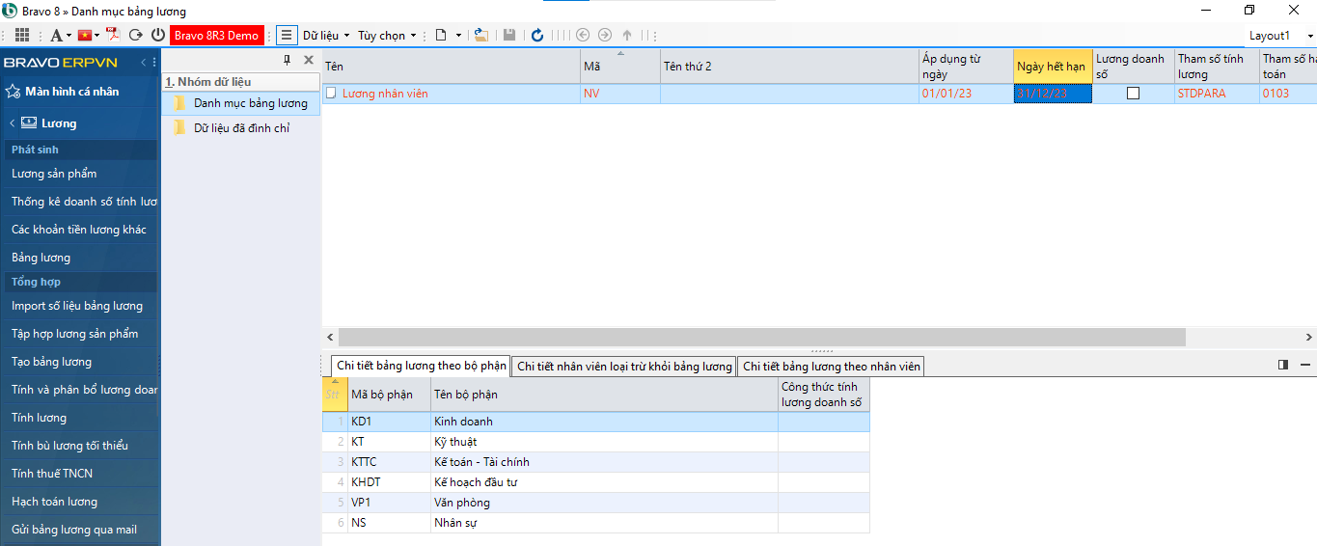

Hình 63.Màn hình cơ bản “Danh mục bảng lương”

### Tính lương và hạch toán lương

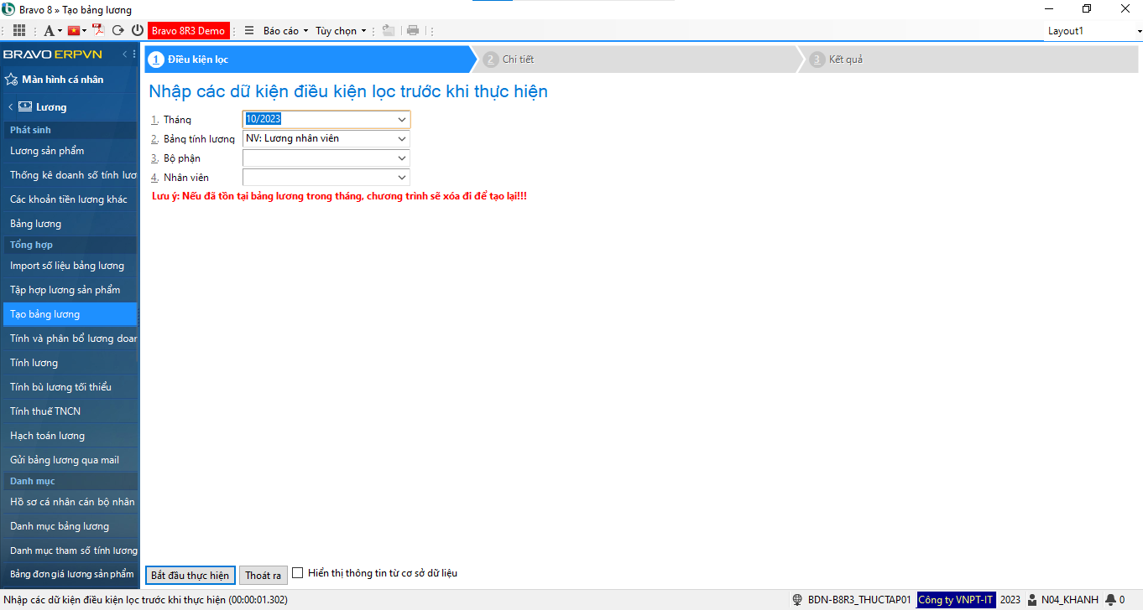

Hình 64.Tạo bảng lương

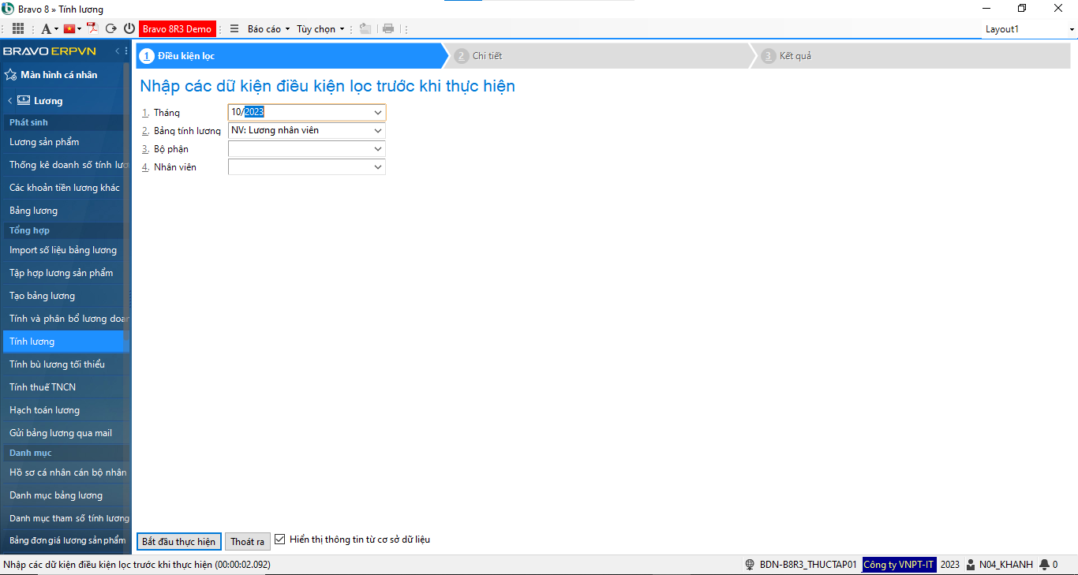

Hình 65.Màn hình tính lương, tính thuế TNCN

### Bảng lương

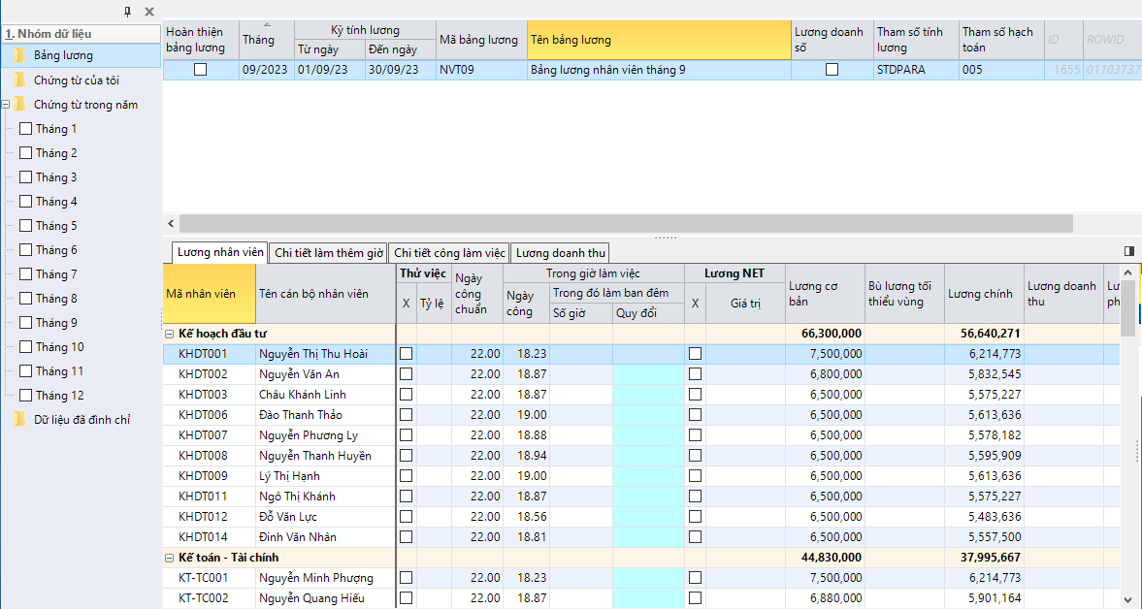

Hình 66.Màn hình “Bảng lương”

# Thống kê và báo cáo

## Tuyển dụng

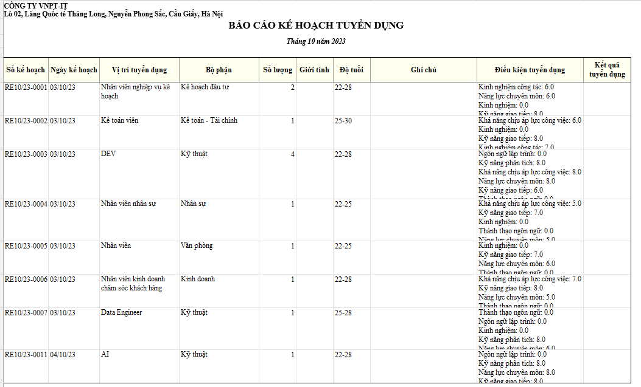

Hình 67.Báo cáo kế hoạch tuyển dụng tháng 10

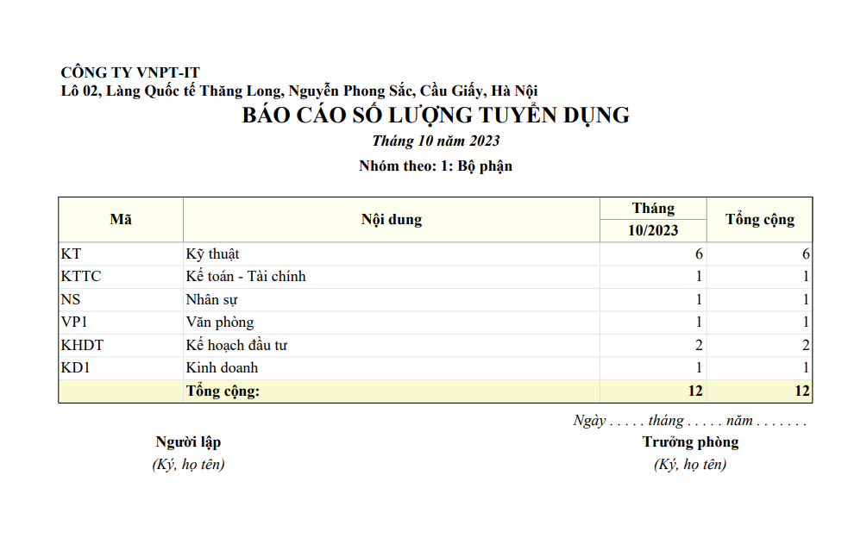

Hình 68.Báo cáo số lượng tuyển dụng

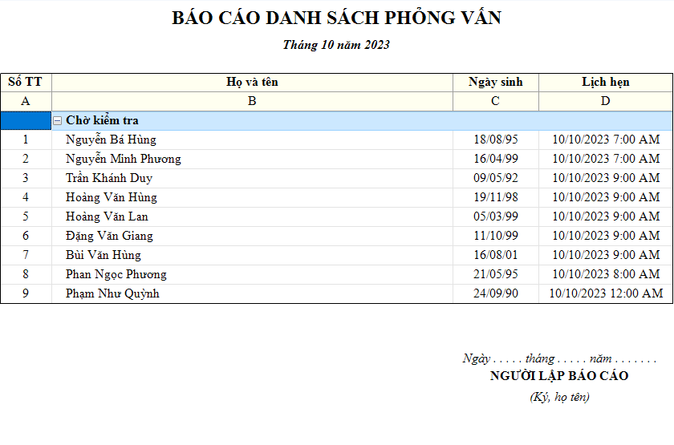

Hình 69.Báo cáo danh sách phỏng vấn

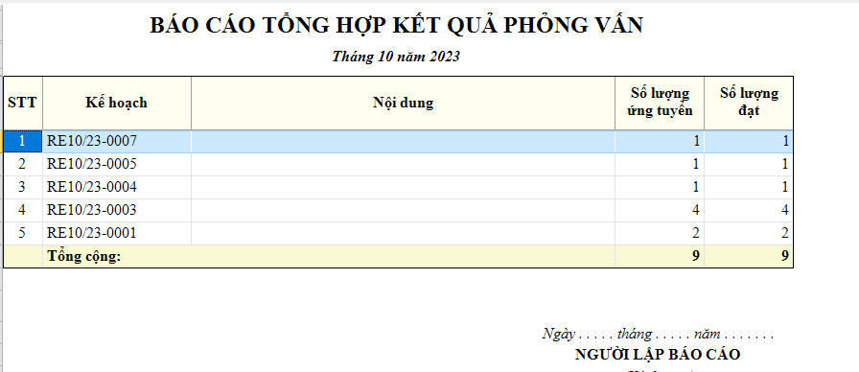

Hình 70.Báo cáo tổng hợp kết quả phỏng vấn

## Báo cáo tổng hợp nhân sự

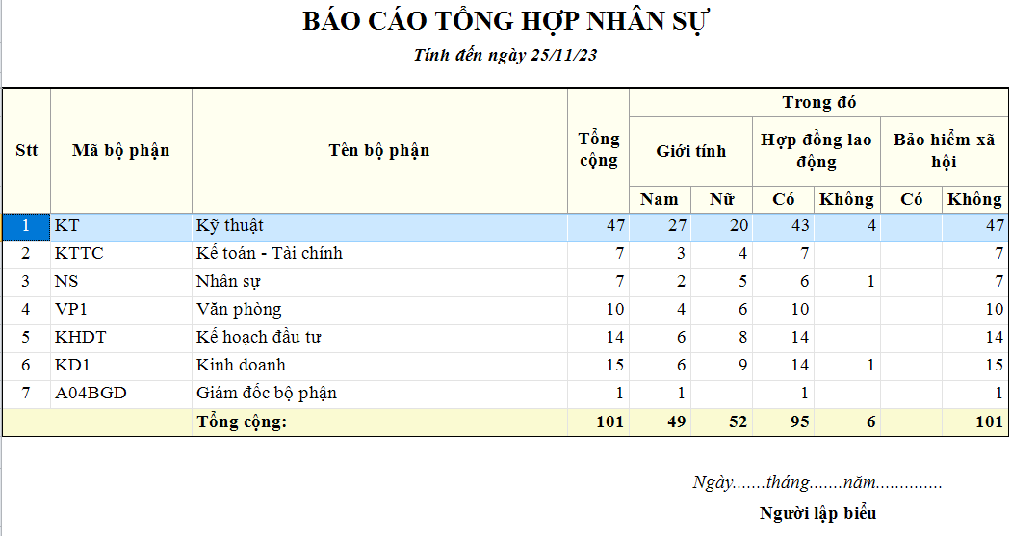

Hình 71.Báo cáo tổng hợp nhân sự

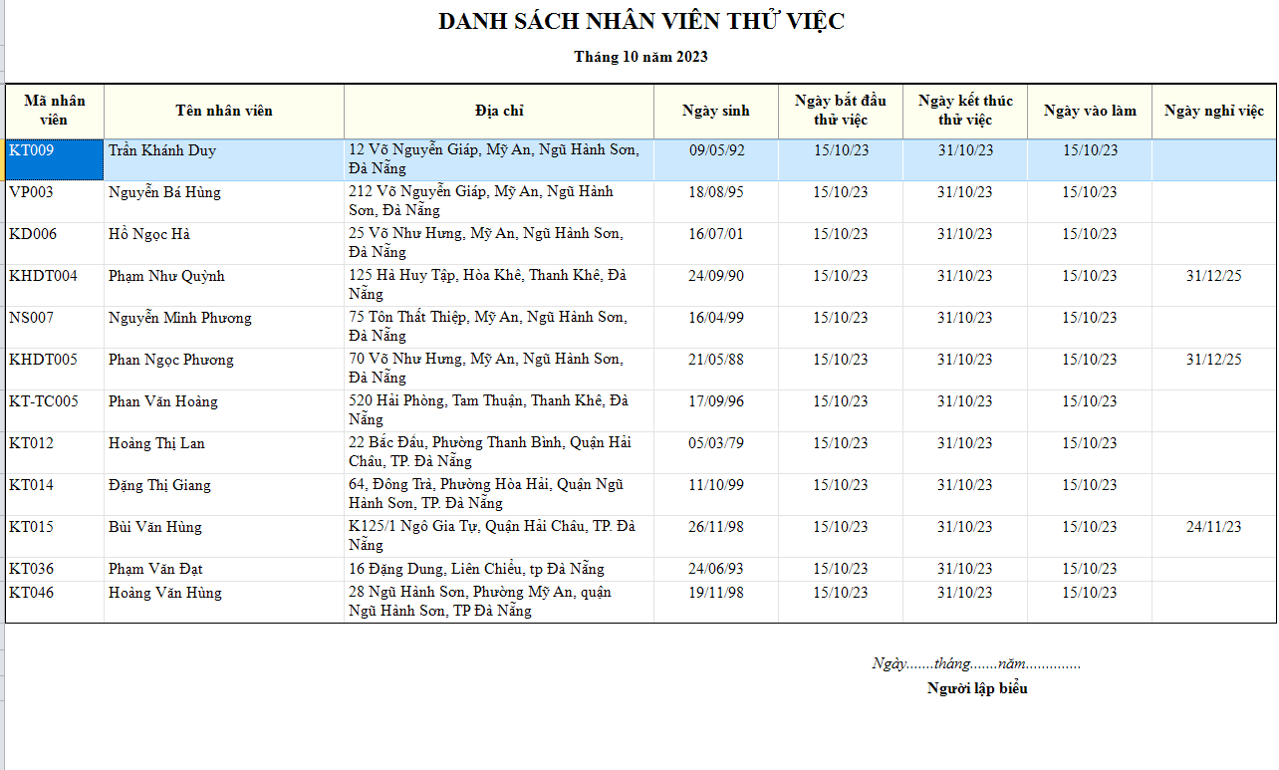

Hình 72.Báo cáo nhân viên thử việc

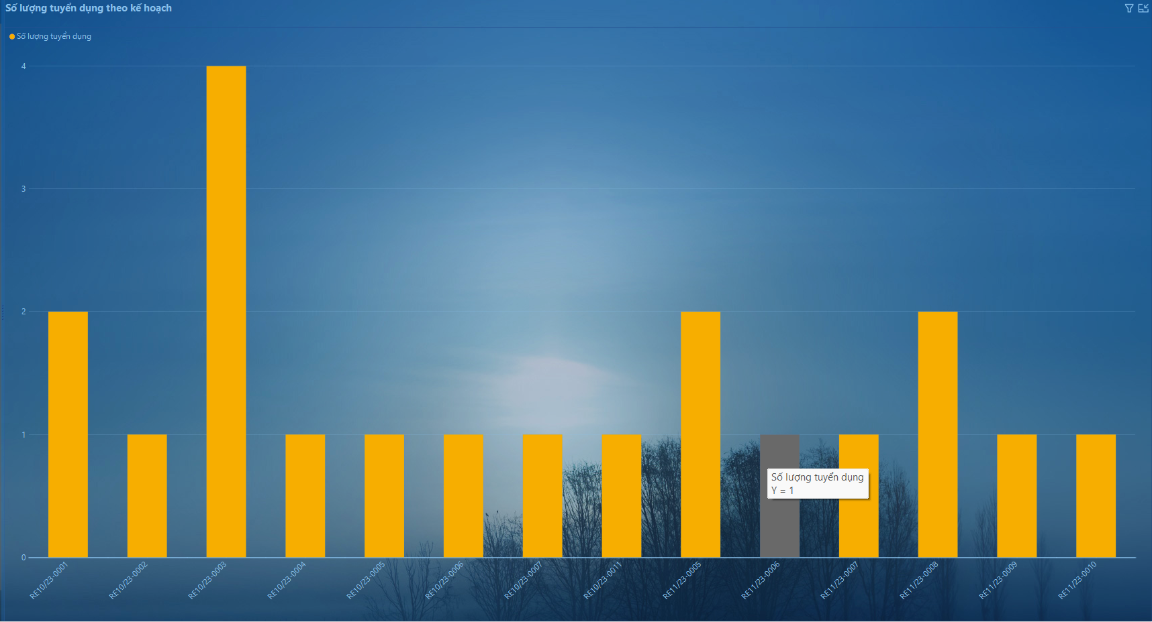

Hình 73.Báo cáo thống kê số lượng tuyển dụng theo kế hoạch

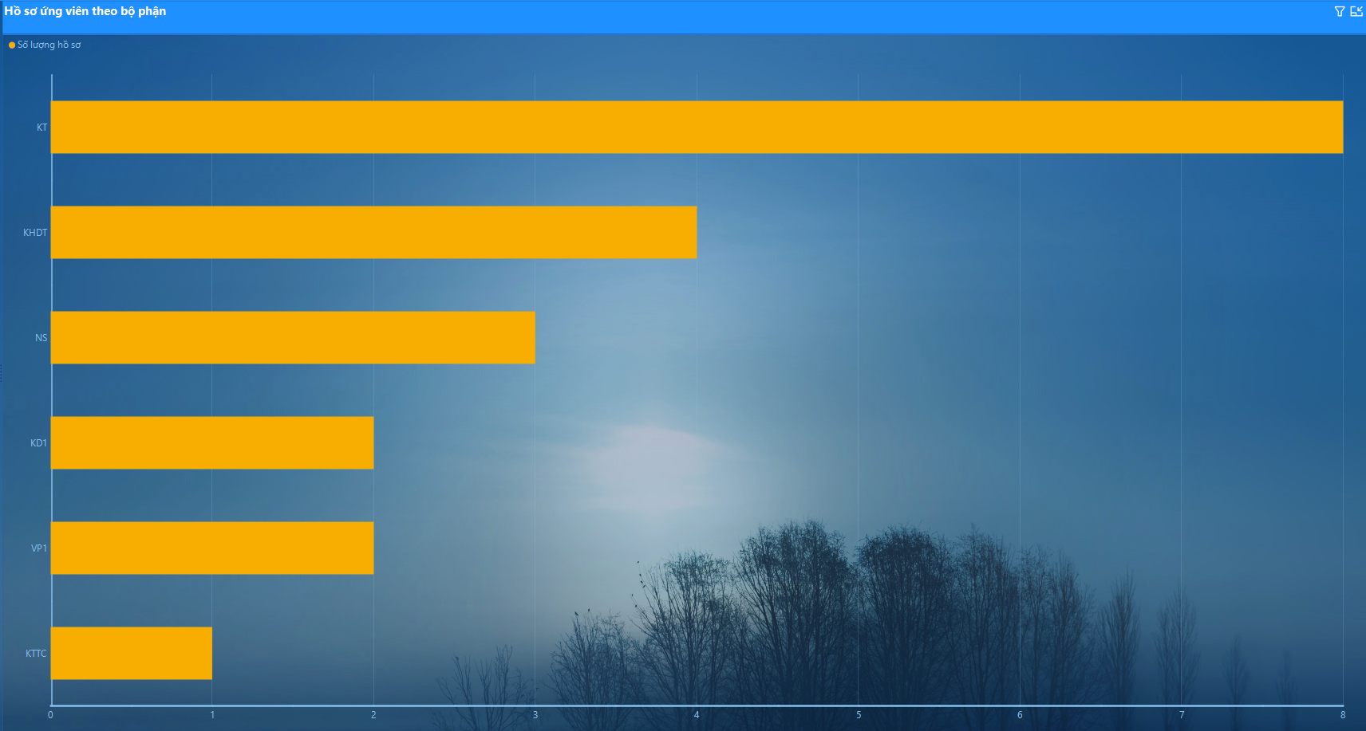

Hình 74.Báo cáo thống kê hồ sơ ứng viên theo bộ phận

## Quản lý nghỉ phép

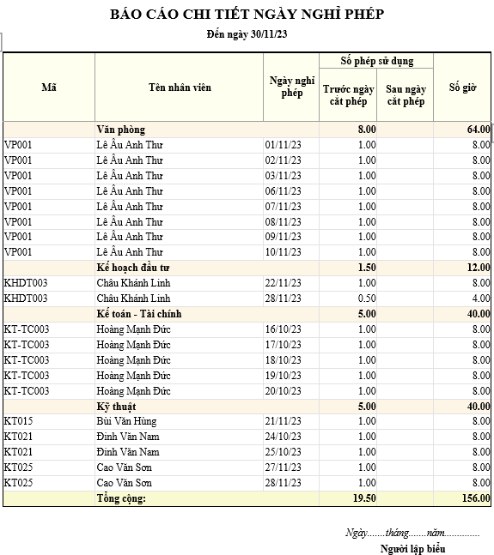

Hình 75.Quản lý nghỉ phép

## Báo cáo biến động nhân sự

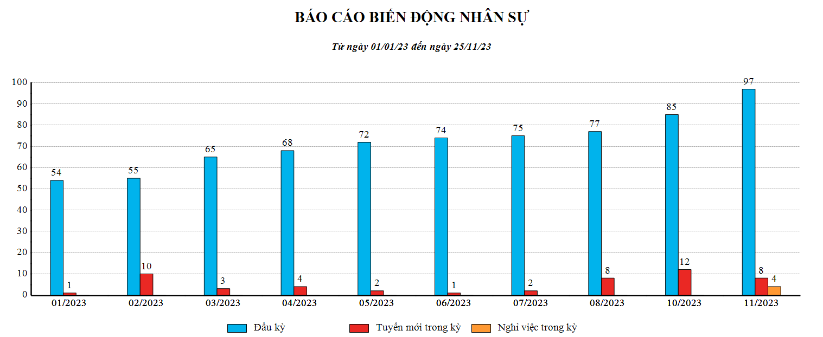

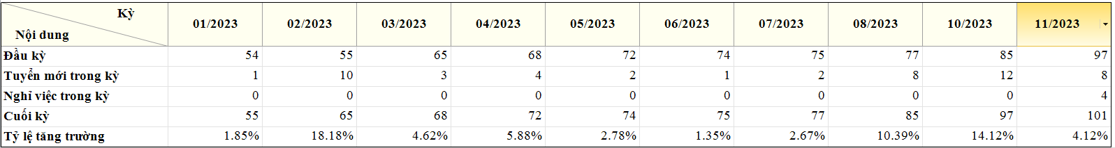

Hình 76.Báo cáo biến động nhân sự

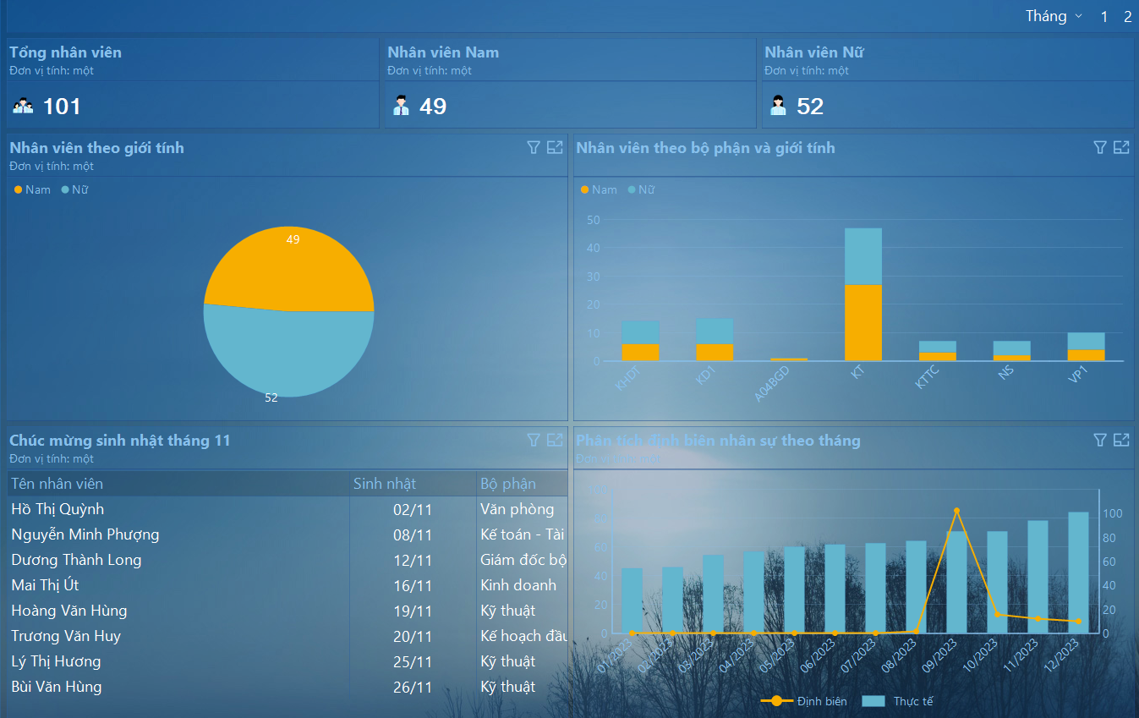

Hình 77.Thống kê số lượng nhân viên, thống kê nhân viên theo bộ phận và giới tính và phân tích định biên nhân sự theo tháng

## Chấm công

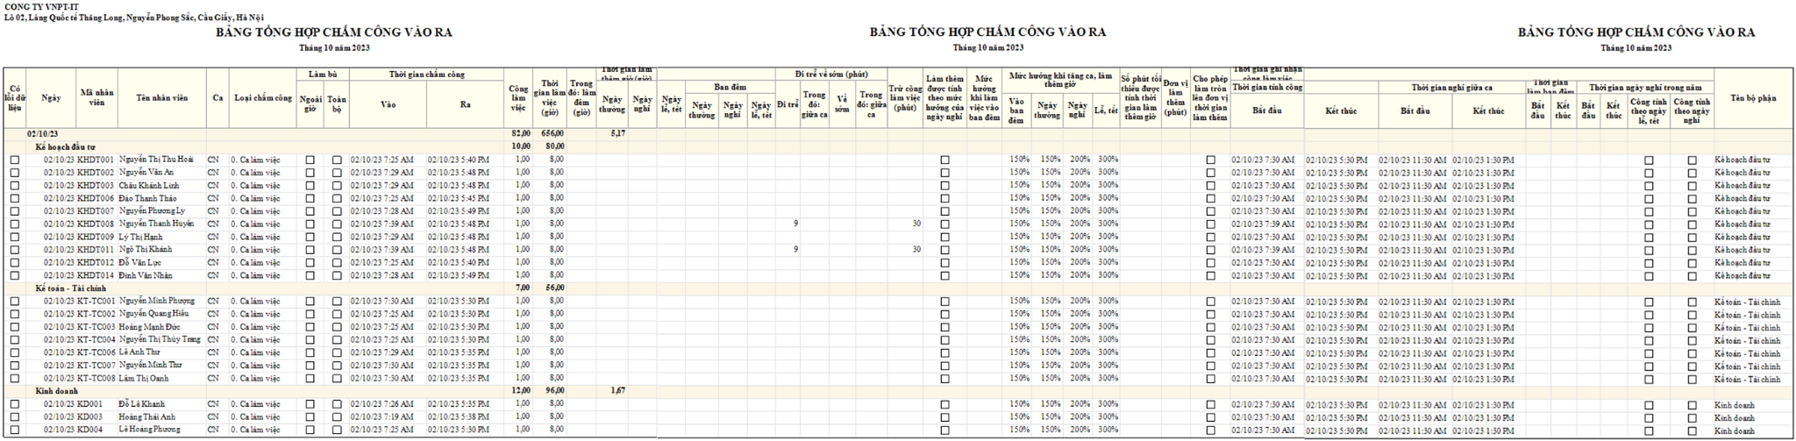

Hình 78.Bảng tổng hợp chấm công vào ra

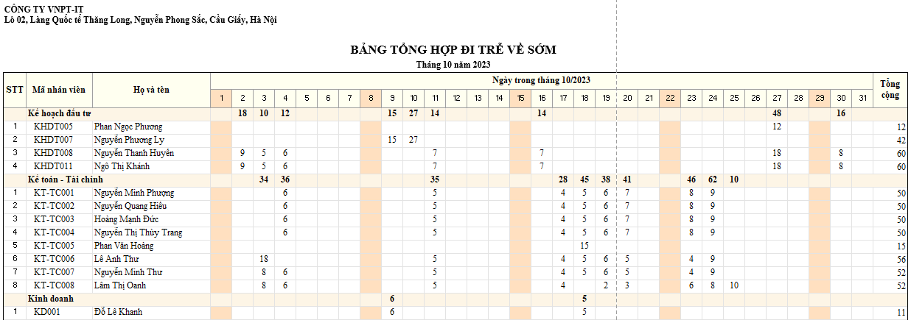

Hình 79.Bảng tổng hợp đi trễ về sớm

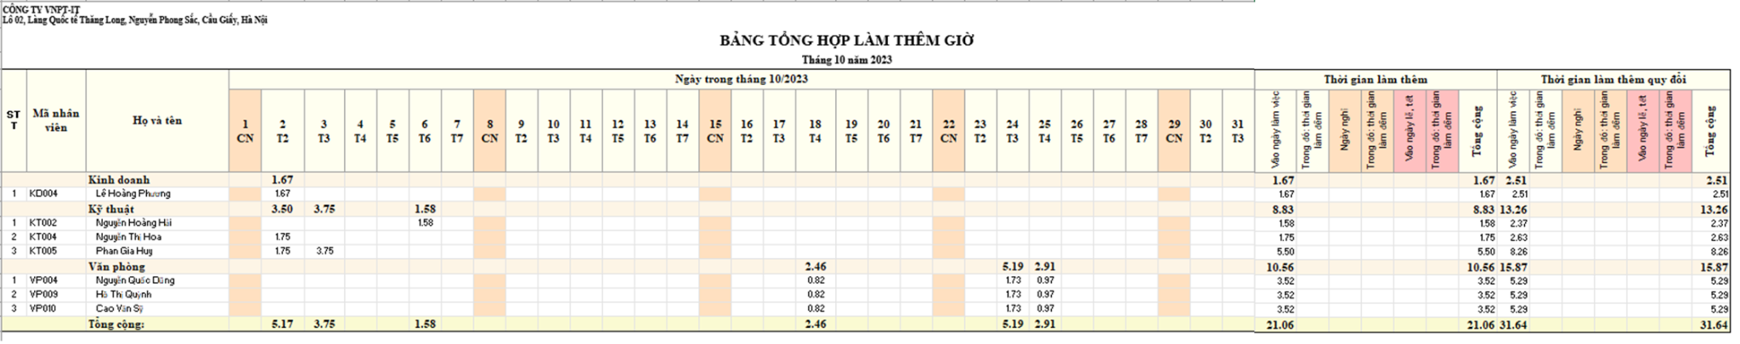

Hình 80.Bảng tổng hợp làm thêm giờ

## Lương

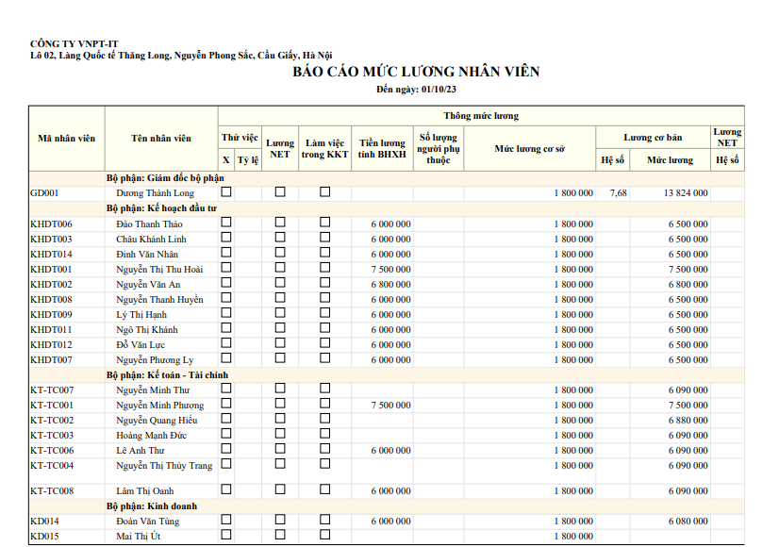

Hình 81.Báo cáo mức lương nhân viên tháng 10/2023

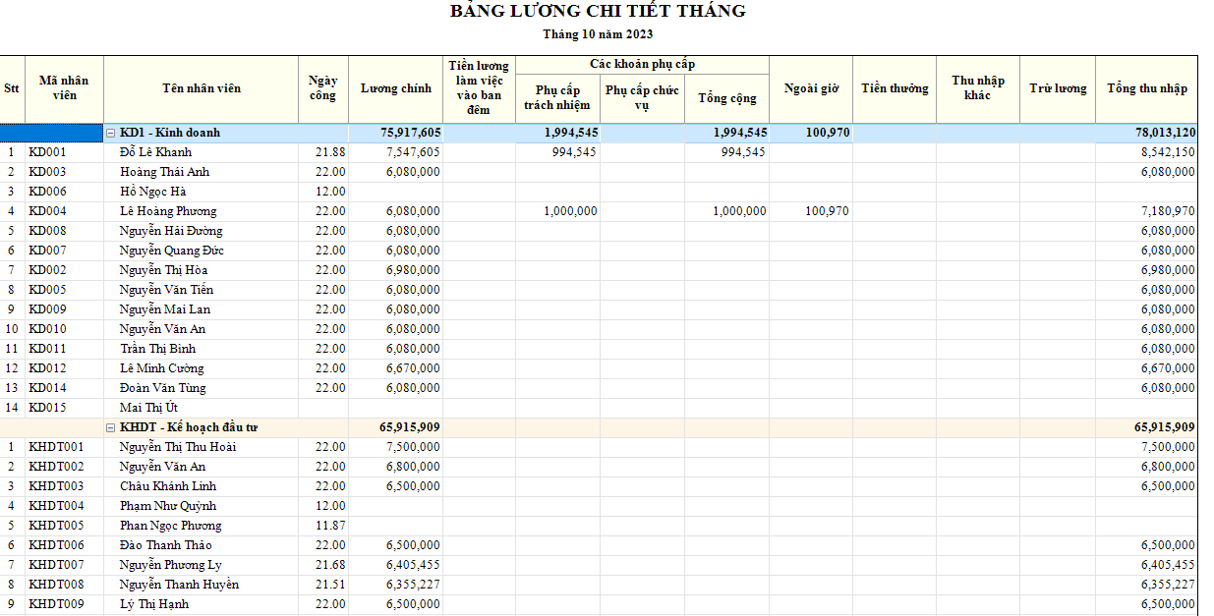

Hình 82.Báo cáo lương chi tiết tháng 10/2023

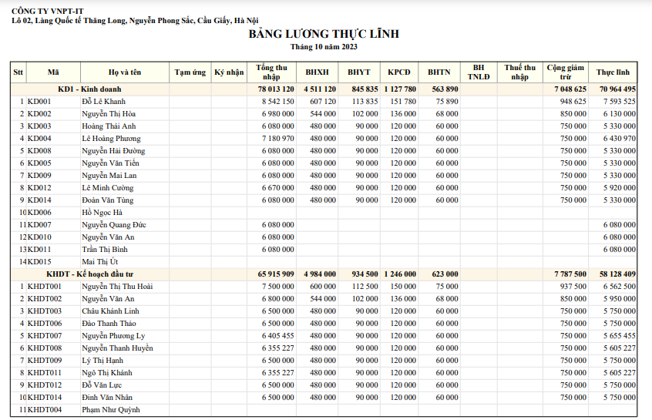

Hình 83.Báo cáo lương thực lĩnh tháng 10/2023

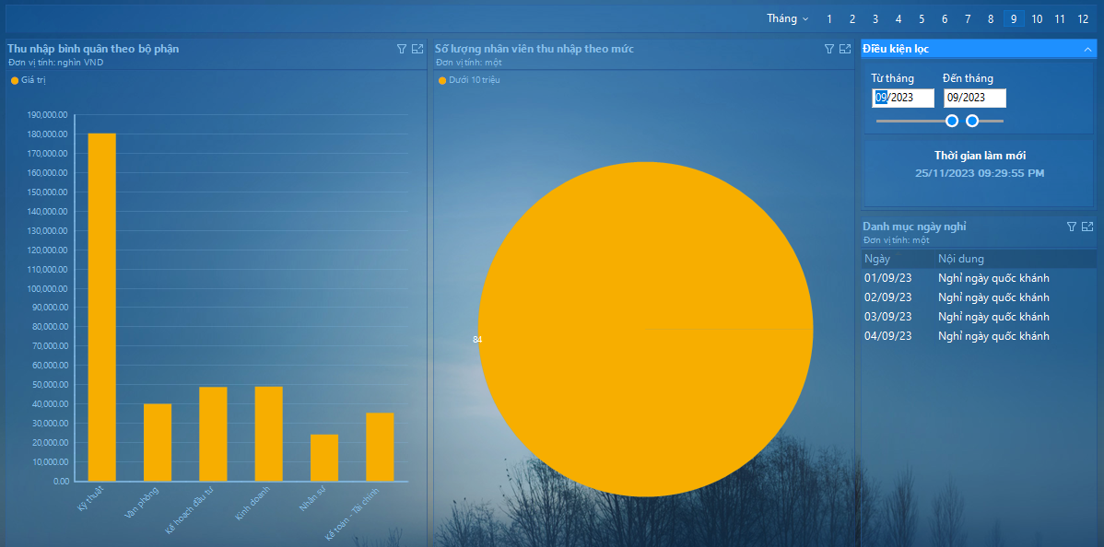

Hình 84.Thống kê thu nhập bình quân theo bộ phận và số lượng nhân viên thu nhập theo mức tháng 9

# BẢNG PHÂN CÔNG NHIỆM VỤ VÀ ĐÁNH GIÁ ĐÓNG GÓP

|  |  |  |
| --- | --- | --- |
| **Thành viên** | **Nhiệm vụ** | **Đóng góp** |
| **Lê Âu Anh Thư** | - Giới thiệu ERP - Các phân hệ của ERP- Cập nhật thông tin về nhân viên trên phần mềm- Triển khai phần hồ sơ cán bộ nhân viên trên phần mềm- Xuất các loại báo cáo về nhân sự | **16,67%** |
| **Nguyễn Minh Phượng** | -Tầm nhìn sứ mệnh- Mô tả quy trình tuyển dụng- Cập nhật thông tin bộ phận, vị trí côngviệc, các ứng cử viên để tuyển dụng trênphần mềm-Triển khai phần tuyển dụng trên phầnmềm-Xuất báo cáo tuyển dụng | **16,67%** |
| **Nguyễn Thị Tiên** | -Cơ cấu tổ chức-Vẽ use case-Triển khai phần quyết định nghỉ việctrên phần mềm-Xuất báo cáo biến động nhân sự | **16,67%** |
| **Nguyễn Thị Thu Hoài** | -Mô tả phân hệ theo 3 mức-Quy trình nghỉ phép-Mô tả quy trình nghỉ phép-Triển khai phần nghỉ phép trên phần mềm-Xuất báo cáo quản lý nghỉ phép | **16,67%** |
| **Nguyễn Thị Mùi** | -Tầm nhìn và giá trị cốt lõi-Quy trình chấm công-Mô tả quy trình chấm công-Triển khai phần chấm công trên phần mềm-Xuất báo cáo chấm công | **16,67%** |
| **Đỗ Lê Khanh** | -Lịch sử hình thành-Quy trình tính lương-Mô tả quy trình tính lương-Triển khai phần lương trên phần mềm-Xuất báo cáo lương | **16,67%** |

**TÀI LIỆU THAM KHẢO**

|  |  |
| --- | --- |
| [1] | VNPT-IT, "CƠ CẤU TỔ CHỨC VNPT-IT," 10 1 2022. [Online]. Available: https://vnptit.vn/web/vnpt-it/gioi-thieu-vnpt-software. [Accessed 26 11 2023]. |
| [2] | VNPT-IT, "GIỚI THIỆU CHUNG VỀ VNPT-IT," 1 1 2022. [Online]. Available: https://vnptit.vn/gioi-thieu-chung. [Accessed 26 11 2023]. |